Ressources pour la mise en œuvre des référentiels de la filière carrosserie peinture automobile

Bac pro carrossier peintre automobile
CAP carrossier automobile
CAP peintre automobile

Février 2023

Ressources pour la mise en œuvre des référentiels de la filière carrosserie peinture automobile

Préambule 3
Tableau de synthèse des référentiels 5
Baccalauréat professionnel carrossier peintre automobile 5
CAP carrossier automobile 9
CAP peintre automobile 12
Description des savoirs associés 14
Propositions d’organisation pédagogique 20
Les séquences de formation proposées 20
L’organisation en baccalauréat professionnel 20
• Organisation des séquences en classe de seconde 21
• Correspondance entre les séquences et les compétences en seconde 22
• Organisation des séquences en classe de première 30
• Correspondance entre les séquences et les compétences en première 31
• Organisation des séquences en classe de terminale 39
• Correspondance entre les séquences et les compétences en terminale 40
L’organisation en CAP carrossier automobile 49
• Organisation des séquences en classe de première 49
• Organisation des séquences en classe de terminale 50
L’organisation en CAP Peintre Automobile 51
• Organisation des séquences en classe de première 51
• Organisation des séquences en classe de terminale 52
L’approche par compétences 53
Le projet comme support de formation 54
• Du projet au chef d’œuvre : une même logique pédagogique 54
• Les ambitions du projet comme support pédagogique 54
• Les points de vigilance 55
Les usages du numérique 56
• Les raisons de développer l’usage du numérique 56
• Évaluation formative via un questionnaire ludique en ligne 57
• Réalité virtuelle et réalité augmentée en travaux pratiques 57
• Le serious game en travaux pratiques 59
La co-intervention 59
La construction du parcours de l’élève 60
Sitographie 60

Préambule

Groupe de travail
Ce guide a été réalisé par un groupe de travail d’enseignants et d’inspecteurs chargé de la rénovation des trois référentiels de la filière « carrosserie peinture automobile » :
- AKCAM Erol, enseignant, lycée Aragon Picasso - Givors
- BELHOUA Yahya, enseignant, lycée Gabriel Voisin - Bourg-en-Bresse
- BLANC Jérôme, IEN ET STI, académie de Toulouse
- CASONATO Pascal, Enseignant, lycée Gaston Monnerville, Cahors
- CHAMBON Arnaud, Enseignant, lycée Jules Raimu - Nîmes
- COSTA Pascale, Igésr
- FARDOUX Dany, enseignant, lycée du Hainaut - Valenciennes
- JOIGNIAUX David, enseignant, lycée du Hainaut - Valenciennes
- JUSTE Sébastien, enseignant, lycée Gallieni - Toulouse
- KONOPCZYNSKI Sébastien, IEN ET STI, académie de Lille
- LEGUEN Pascal, IEN ET STI, académie de Toulouse
- LESAUX Etienne, enseignant, lycée du Hainaut - Valenciennes
- ROUSSEL Bruno, enseignant, lycée P. Mathou - Gordan Polignan
- VEVAUD Romain, enseignant, lycée Pyrène - PAMIERS

Cette rénovation n’aurait pas été possible sans un travail collaboratif, collégial et soutenu. Que les représentants des milieux professionnels, employeurs et salariés, les professionnels de la formation et de l’évaluation (enseignants et inspecteurs) et les représentants de la direction générale de l’enseignement scolaire (Dgesco) en soient remerciés.

Contexte de la rénovation
En novembre 2020, l’ANFA (Association Nationale pour la Formation Automobile) a adressé à la Dgesco une note d’opportunité motivant la demande de rénover les deux CAP et le baccalauréat professionnel de la filière. Les paragraphes suivants sont extraits de cette note.

La carrosserie-peinture peut s’exercer :
- en activité principale chez un artisan carrossier, affilié ou non à un réseau,
- ou en activité secondaire dans une entreprise des réseaux constructeurs (Réparateurs Agréés de niveau 1 / concessions ou Réparateurs agréés de niveau 2 / agents), ou chez un Mécanicien Réparateur Automobile (MRA).
Près de 13 000 entreprises proposent aujourd’hui une activité de carrosserie-peinture (i.e. sont équipées d’une cabine de peinture). La figure ci-dessous précise les différents acteurs du marché.
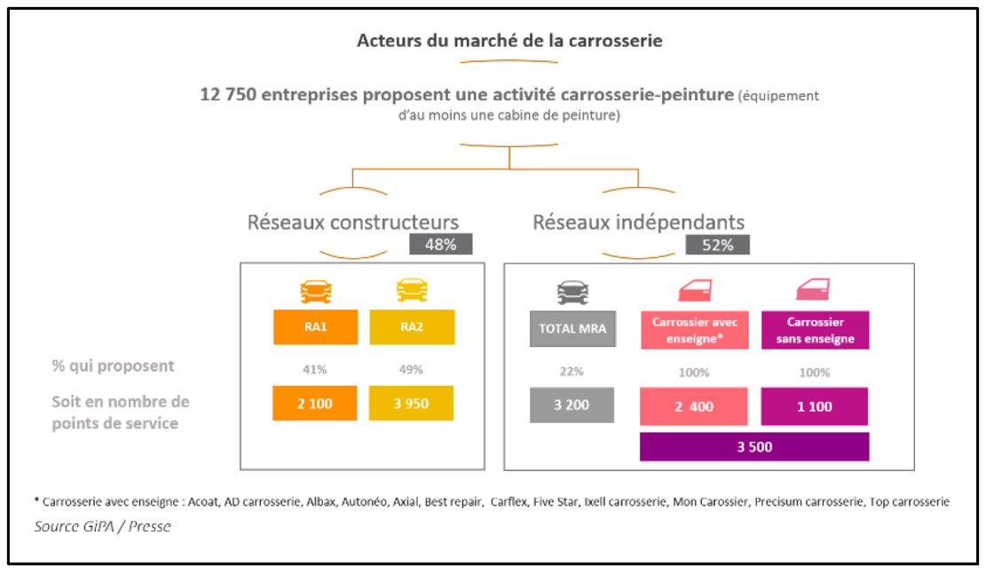
Une des principales évolutions technologiques concerne les matériaux entrant dans la composition des véhicules, désormais allégés grâce notamment à l’aluminium ou l’évolution des aciers (aciers à haute/très haute élasticité). Ces matériaux contribuent à faire évoluer les outils et donc, les pratiques et les techniques de réparation : par exemple, en matière de soudure, la technique du chalumeau a progressivement laissé place aux techniques de soudure électrique par résistance par points (SERP) ou sous flux gazeux (MIG/MAG).
Les techniques d’assemblage se diversifient (rivetage, collage) à mesure que les matériaux s’allègent. De même, les pare-chocs en métal laissent place au bouclier plastique… qu’il faut savoir assembler et réparer. Les vitrages, quant à eux, sont désormais collés.
Par ailleurs, le développement des aides à la conduite (ADAS : Advanced Driver Assistance System) impacte fortement les métiers de la carrosserie-peinture : aujourd’hui, 25% du parc roulant est équipé d’au moins une ADAS (radar de recul, alerte de franchissement de ligne, …) et 85 % des immatriculations en 2019 en été équipées. Ces technologies supposent, pour les carrossiers intervenant sur les véhicules, d’être dotés des équipements pour la géométrie et le calibrage des capteurs et des compétences permettant une prise en compte de l’environnement électrique (habilitation) et la reprogrammation des calculateurs.

Concernant l’activité peinture spécifiquement, on observe des évolutions dues aux matériaux entrant dans la composition des véhicules (ex : traitement séparé des éléments à peindre), à la multiplication et la complexification des produits de peinture (peintures et dérivés hydrodiluables, hauts extraits secs, peintures à séchage UV, infrarouge, air libre, gammes multifonction, etc), à des innovations techniques des outils d’application et à la digitalisation des outils de colorimétrie (spectrophotomètre connecté, recherche de teinte sur smartphone).

Les évolutions motivant la rénovation sont résumées dans le schéma ci-dessous.

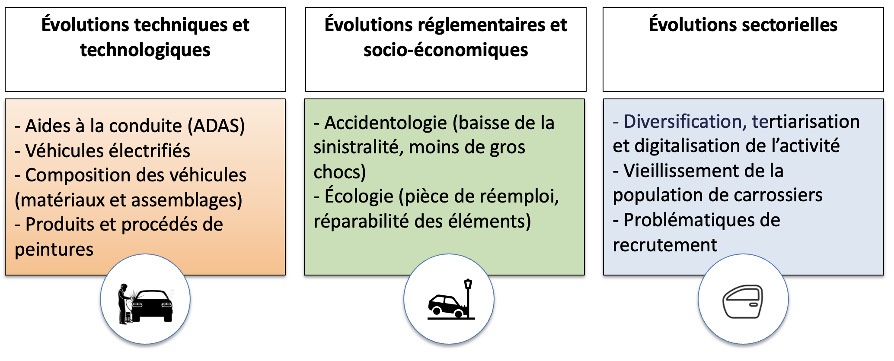

Le secteur de la carrosserie-peinture recense 26 653 actifs en 2017, soit :
- 21 534 salariés (hors apprentis et stagiaires), dont 20 945 carrossiers automobiles qualifiés et 589 peintres ;
- 5120 artisans (chefs d’entreprise).

On observe une élévation du niveau de qualification à mesure du renouvellement de la population active : les effectifs titulaires d’un CAP ou d’un BEP ont baissé de 14 % en 10 ans (2007-2017), au profit des salariés titulaires d’un bac pro (+ 59 %) qui sont généralement des jeunes de moins de 30 ans.

Le métier de carrossier-peintre est un métier en tension : il pèse pour 4,1 % des recrutements de la branche et représente 10,2 % des recrutements non-aboutis de la branche. Selon l’enquête menée par l’observatoire de l’ANFA sur les recrutements réalisés en 2019, le secteur de la carrosserie-peinture est celui qui a connu le plus de difficultés pour recruter avec 50 % de recrutements jugés (assez ou) difficiles.

Tableau de synthèse des référentiels
La lecture des tableaux suivants permet aux enseignants / aux formateurs, de repérer pour chaque pôle d’activités, quelles sont les compétences à développer chez l’apprenant, quels sont les savoirs associés et quelles sont les tâches et activités à mobiliser pour y parvenir.

Baccalauréat professionnel carrossier peintre automobile

Baccalauréat professionnel carrossier peintre automobile
Pôle 1 : Intervention et réparation sur élément
ACTIVITÉS |  | TÂCHES
A1.1 Dépose et repose d’éléments amovibles |  | T1.1.1 Déposer des éléments amovibles  T1.1.2 Stocker un élément entre la dépose et la repose  T1.1.3 Poser et régler des éléments amovibles  T1.1.4 Respecter des procédures de mise en sécurité
A1.2 Remise en forme d’éléments de carrosserie |  | T1.2.1 Redresser un élément en fonction de la nature de la tôle  T1.2.2 Contrôler l’état de planéité de la surface
A1.3 Réparation des matériaux composites |  | T1.3.1 Réparer un élément thermoplastique  T1.3.2 Réparer un élément thermodurcissable
A1.4 Dépose et repose des éléments mécaniques de collisions et électroniques |  | T1.4.1 Intervenir sur un système de climatisation  T1.4.2 Intervenir sur les aides à la conduite automobile
COMPÉTENCES |  | SAVOIRS ASSOCIÉS
C1.1 Collecter les informations nécessaires à l’intervention  C1.1.1 Exploiter les documents techniques nécessaires à l’intervention  C1.1.2 Choisir la méthodologie |  | L’organisation de l’intervention | L’hygiène, la santé, la sécurité, l’environnement
C1.2 Appliquer la méthodologie de réparation  C1.2.1 Mettre en sécurité des systèmes électriques et pyrotechnique  C1.2.2 Déposer les éléments  C1.2.3 Stocker les éléments  C1.2.4 Reposer les éléments  C1.2.5 Paramétrer le véhicule après intervention |  | Les systèmes électriques et électroniques  Les éléments de confort et d’aide à la conduite  Les éléments de sécurité lié au véhicule  Les règles de sauvegarde et les paramétrages  Les éléments amovibles de carrosserie et de mécanique et leurs réglages
C1.3 Remettre en conformité  C1.3.1 Remettre en forme les éléments  C1.3.2 Traiter contre la corrosion  C1.3.3 Réparer les matériaux composites  C1.3.4 Contrôler la surface |  | Les matériaux utilisés en carrosserie  La remise en forme  La réparation des éléments composites
C1.4 Contrôler la qualité de son intervention  C1.4.1 Contrôler l’intervention  C1.4.2 Signaler les anomalies constatées |  | La qualité
Baccalauréat professionnel carrossier peintre automobile
Pôle 2 : Préparation et application des peintures
ACTIVITÉS | TÂCHES
A2.1 Préparation des fonds et des surfaces | T2.1.1 Protéger des surfaces d’éléments adjacents par marouflage ou masquage  T2.1.2 Préparer une surface  T2.1.3 Appliquer un produit de garnissage ou de sous-couches adapté sur une surface  T2.1.4 Appliquer un traitement anticorrosion
A2.2 Colorimétrie | T2.2.1 Identifier une teinte  T2.2.2 Préparer une teinte et des produits de finition
A2.3 Application des bases et vernis | T2.3.1 Régler des paramètres d’application  T2.3.2 Appliquer des couches de finition  T2.3.3 Réaliser un raccord  T2.3.4 Contrôler la qualité d’application, de finition et d’aspect  T2.3.5 Choisir des opérations de rectification appropriées en fonction du défaut  T2.3.6 Réaliser des opérations de polissage et de lustrage
COMPETÉNCES | SAVOIRS ASSOCIÉS
C2.1 Réaliser la préparation des fonds et surfaces  C2.1.1 Préparer les supports  C2.1.2 Remettre en conformité par garnissage les éléments  C2.1.3 Appliquer les produits de sous-couche  C2.1.4 Protéger les éléments adjacents à la réparation  C2.1.5 Protéger contre la corrosion | Les abrasifs  Les produits de préparation des fonds  Le marouflage ou masquage  Les sous-couches  La corrosion  La colorimétrie  La composition des peintures  Les produits de finition et de correction |  | L’hygiène, la santé, la sécurité, l’environnement
C2.2 Appliquer les différents types de peinture  C2.2.1 Paramétrer les outils nécessaires à l’application  C2.2.2 Rechercher la référence de la teinte  C2.2.3 Déterminer la nuance  C2.2.4 Préparer la peinture et les produits  C2.2.5 Réaliser un recouvrement  C2.2.6 Réaliser un raccord | Les techniques d’application  Les matériels et équipement du peintre
C2.3 Contrôler la conformité d’une application  C2.3.1 Contrôler la qualité d’application  C2.3.2 Relevé le(s) défaut(s)  C2.3.3 Proposer des techniques de remédiation  C2.3.4 Corriger le(s) défaut(s) | Les techniques de contrôle et de correction

Baccalauréat professionnel carrossier peintre automobile
Pôle 3 : Intervention sur inamovibles et vitrages
ACTIVITÉS | TÂCHES
A3.1 Remplacement d’éléments inamovibles | T3.1.1 Découper un élément selon les préconisations du constructeur  T3.1.2 Réaliser un assemblage par soudage  T3.1.3 Réaliser d’un assemblage par collage et/ou rivetage
A3.2 Remplacement et réparation de vitrages | T3.2.1 Déposer un vitrage  T3.2.2 Réparer un vitrage  T3.2.3 Poser un vitrage  T3.2.4 Contrôler une étanchéité
COMPÉTENCES | SAVOIRS ASSOCIÉS
C3.1 Remplacer un élément de structure  C3.1.1 Découper un élément selon les préconisations du constructeur  C3.1.2 Ajuster l’élément  C3.1.3 Assembler un élément de carrosserie par soudage  C3.1.4 Appliquer une méthode de collage/rivetage sur un élément de carrosserie  C3.1.5 Réaliser la finition | L’organisation structurelle des véhicules  Les techniques d’assemblage  L’insonorisation et l’étanchéité structurelle | L’hygiène, la santé, la sécurité, l’environnement
C3.2 Mettre en conformité un vitrage  C3.2.1 Déterminer l’étendue des dommages  C3.2.2 Réparer un vitrage  C3.2.3 Remplacer un vitrage  C3.2.4 Paramétrer les systèmes d’aide à la conduite | Les vitrages  L’étanchéité liée aux produits vitrés

Baccalauréat professionnel carrossier peintre automobile
Pôle 4 : Diagnostic et communication technique
ACTIVITÉS | TÂCHES
A4.1 Communication technique | T4.1.1 Analyser une estimation des travaux  T4.1.2 Interpréter un rapport d’expertise automobile et un ordre de réparation  T4.1.3 Interpréter un coût de réparation  T4.1.4 Communiquer entre l’assureur, l’expert, le réparateur et le client  T4.1.5 Livrer un véhicule selon la législation en vigueur
A4.2 Analyse des trains roulants et de la structure | T4.2.1 Contrôler les valeurs géométriques des trains roulants  T4.2.2 Contrôler de façon visuelle et tactile la structure du véhicule  T4.2.3 Contrôler de façon bidimensionnelle la structure du véhicule  T4.2.4 Contrôler de façon tridimensionnelle les valeurs géométriques de la structure
COMPÉTENCES | SAVOIRS ASSOCIÉS
C4.1 Analyser une estimation des travaux  C4.1.1 Prendre en charge la demande d’intervention  C4.1.2 Analyser les informations | Chiffrage et expertise de la réparation | L’hygiène, la santé, la sécurité, l’environnement
C4.2 Communiquer à l’interne et à l’externe  C4.2.1 Identifier les moyens de communication  C4.2.2 Rendre compte à l’écrit ou à l’oral | La communication
C4.3 Interpréter des valeurs à la suite d’un contrôle de la structure et des trains roulants  C4.3.1 Analyser le système de liaison au sol et de structure  C4.3.2 Identifier les déformations (transferts d’énergie) de l’élément ou du système  C4.3.3 Sélectionner un instrument de mesure  C4.3.4 Interpréter les résultats de mesure  C4.3.5 Proposer des solutions de réparation | Les trains roulants  La structure du véhicule

CAP carrossier automobile

CAP carrossier automobile
Pôle 1 : Intervention et réparation sur élément
ACTIVITÉS | TÂCHES
A1.1 Dépose et repose d’éléments amovibles | T1.1.1 Déposer des éléments amovibles  T1.1.2 Stocker un élément entre la dépose et la repose  T1.1.3 Poser et régler des éléments amovibles  T1.1.4 Respecter des procédures de mise en sécurité
A1.2 Remise en forme d’éléments de carrosserie | T1.2.1 Redresser un élément en fonction de la nature de la tôle  T1.2.2 Contrôler l’état de planéité de la surface
A1.3 Réparation des matériaux composites | T1.3.1 Réparer un élément thermoplastique  T1.3.2 Réparer un élément thermodurcissable
A1.4 Dépose et repose des éléments mécaniques de collisions et électroniques | T1.4.1 Intervenir sur un système de climatisation  T1.4.2 Intervenir sur les aides à la conduite automobile
COMPÉTENCES | SAVOIRS ASSOCIÉS
C1.1 Collecter les informations nécessaires à l’intervention  C1.1.1 Exploiter les documents techniques nécessaires à l’intervention  C1.1.2 Choisir la méthodologie | L’organisation de l’intervention | L’hygiène, la santé, la sécurité, l’environnement
C1.2 Appliquer la méthodologie de réparation  C1.2.1 Mettre en sécurité des systèmes électriques et pyrotechnique  C1.2.2 Déposer les éléments  C1.2.3 Stocker les éléments  C1.2.4 Reposer les éléments  C1.2.5 Paramétrer le véhicule après intervention | Les systèmes électriques et électroniques  Les éléments de confort et d’aide à la conduite  Les éléments de sécurité lié au véhicule  Les règles de sauvegarde et les paramétrages  Les éléments amovibles de carrosserie et de mécanique et leurs réglages
C1.3 Remettre en conformité  C1.3.1 Remettre en forme les éléments  C1.3.2 Traiter contre la corrosion  C1.3.3 Réparer les matériaux composites  C1.3.4 Contrôler la surface | Les matériaux utilisés en carrosserie  La remise en forme  La réparation des éléments composites
C1.4 Contrôler la qualité de son intervention  C1.4.1 Contrôler l’intervention  C1.4.2 Signaler les anomalies constatées | La qualité

CAP carrossier automobile
Pôle 2 : Préparation et application des peintures
ACTIVITÉS | TÂCHES
A2.1 Préparation des fonds et des surfaces | T2.1.1 Protéger des surfaces d’éléments adjacents par marouflage ou masquage  T2.1.2 Préparer une surface  T2.1.3 Appliquer un produit de garnissage ou de sous-couches adapté sur une surface  T2.1.4 Appliquer un traitement anticorrosion
COMPÉTENCES | SAVOIRS ASSOCIÉS
C2.1 Réaliser la préparation des fonds et surfaces  C2.1.1 Préparer les supports  C2.1.2 Remettre en conformité par garnissage les éléments  C2.1.3 Appliquer les produits de sous-couche  C2.1.4 Protéger les éléments adjacents à la réparation  C2.1.5 Protéger contre la corrosion | Les abrasifs  Les produits de préparation des fonds  La composition des peintures  Le marouflage ou masquage  Les sous-couches | L’hygiène, la santé, la sécurité, l’environnement

CAP carrossier automobile
Pôle 3 : Intervention sur inamovibles et vitrages
ACTIVITÉS | TÂCHES
A3.1 Remplacement d’éléments inamovibles | T3.1.1 Découper un élément selon les préconisations du constructeur  T3.1.2 Réaliser un assemblage par soudage  T3.1.3 Réaliser d’un assemblage par collage et/ou rivetage
A3.2 Remplacement et réparation de vitrages | T3.2.1 Déposer un vitrage  T3.2.2 Réparer un vitrage  T3.2.3 Poser un vitrage  T3.2.4 Contrôler une étanchéité
COMPÉTENCES | SAVOIRS ASSOCIÉS
C3.1 Remplacer un élément de structure  C3.1.1 Découper un élément selon les préconisations du constructeur  C3.1.2 Ajuster l’élément  C3.1.3 Assembler un élément de carrosserie par soudage  C3.1.4 Appliquer une méthode de collage/rivetage sur un élément de carrosserie  C3.1.5 Réaliser la finition | L’organisation structurelle des véhicules  Les techniques d’assemblage  L’insonorisation et l’étanchéité structurelle  La structure du véhicule | L’hygiène, la santé, la sécurité, l’environnement
C3.2 Mettre en conformité un vitrage  C3.2.1 Déterminer l’étendue des dommages  C3.2.2 Réparer un vitrage  C3.3.3 Remplacer un vitrage  C3.3.4 Paramétrer les systèmes d’aide à la conduite | Les vitrages  L’étanchéité liée aux produits vitrés

CAP peintre automobile

CAP peintre automobile
Pôle 1 : Intervention et réparation sur élément
ACTIVITÉS | TÂCHES
A1.1 Dépose et repose d’éléments amovibles | T1.1.1 Déposer des éléments amovibles  T1.1.2 Stocker un élément entre la dépose et la repose  T1.1.3 Poser et régler des éléments amovibles  T1.1.4 Respecter des procédures de mise en sécurité
A1.2 Remise en forme d’éléments de carrosserie | T1.2.1 Redresser un élément en fonction de la nature de la tôle  T1.2.2 Contrôler l’état de planéité de la surface
A1.3 Réparation des matériaux composites | T1.3.1 Réparer un élément thermoplastique  T1.3.2 Réparer un élément thermodurcissable
COMPÉTENCES | SAVOIRS ASSOCIÉS
C1.1 Collecter les informations nécessaires à l’intervention  C1.1.1 Exploiter les documents techniques nécessaires à l’intervention  C1.1.2 Choisir la méthodologie | L’organisation de l’intervention | L’hygiène, la santé, la sécurité, l’environnement
C1.2 Appliquer la méthodologie de réparation  C1.2.1 Mettre en sécurité des systèmes électriques et pyrotechnique  C1.2.2 Déposer les éléments  C1.2.3 Stocker les éléments  C1.2.4 Reposer les éléments  C1.2.5 Paramétrer le véhicule après intervention | Les systèmes électriques et électroniques  Les éléments de confort et d’aide à la conduite  Les éléments de sécurité lié au véhicule  Les règles de sauvegarde et les paramétrages  Les éléments amovibles de carrosserie et de mécanique et leurs réglages
C1.3 Remettre en conformité  C1.3.1 Remettre en forme les éléments  C1.3.2 Traiter contre la corrosion  C1.3.3 Réparer les matériaux composites  C1.3.4 Contrôler la surface | Les matériaux utilisés en carrosserie  La remise en forme  La réparation des éléments composites
C1.4 Contrôler la qualité de son intervention  C1.4.1 Contrôler l’intervention  C1.4.2 Signaler les anomalies constatées | La qualité

CAP peintre automobile
Pôle 2 : Préparation et application des peintures
ACTIVITÉS | TÂCHES
A2.1 Préparation de des fonds et des surfaces | T2.1.1 Protéger des surfaces d’éléments adjacents par marouflage ou masquage  T2.1.2 Préparer une surface  T2.1.3 Appliquer un produit de garnissage ou de sous-couches adapté sur une surface  T2.1.4 Appliquer un traitement anticorrosion
A2.2 Colorimétrie | T2.2.1 Identifier une teinte  T2.2.2 Préparer une teinte et des produits de finition
A2.3 Application des bases et vernis | T2.3.1 Régler des paramètres d’application  T2.3.2 Appliquer des couches de finition  T2.3.3 Réaliser un raccord  T2.3.4 Contrôler la qualité d’application, de finition et d’aspect  T2.3.5 Choisir des opérations de rectification appropriées en fonction du défaut  T2.3.6 Réaliser des opérations de polissage et de lustrage
COMPÉTENCES | SAVOIRS ASSOCIÉS
C2.1 Réaliser la préparation des fonds et surfaces  C2.1.1 Préparer les supports  C2.1.2 Remettre en conformité par garnissage les éléments  C2.1.3 Appliquer les produits de sous-couche  C2.1.4 Protéger les éléments adjacents à la réparation  C2.1.5 Protéger contre la corrosion | Les abrasifs  Les produits de préparation des fonds  Le marouflage ou masquage  Les sous-couches  La corrosion  La colorimétrie  La composition des peintures  Les produits de finition et de correction | L’hygiène, la santé, la sécurité, l’environnement
C2.2 Appliquer les différents types de peinture  C2.2.1 Paramétrer les outils nécessaires à l’application  C2.2.2 Rechercher la référence de la teinte  C2.2.3 Déterminer la nuance  C2.2.4 Préparer la peinture et les produits  C2.2.5 Réaliser un recouvrement  C2.2.6 Réaliser un raccord | Les techniques d’application  Les matériels et équipement du peintre
C2.3 Contrôler la conformité d’une application  C2.3.1 Contrôler la qualité d’application  C2.3.2 Relevé le(s) défaut(s)  C2.3.3 Proposer des techniques de remédiation  C2.3.4 Corriger le(s) défaut(s) | Les techniques de contrôle et de correction

Description des savoirs associés
Méthode retenue pour définir les niveaux d’acquisition des connaissances (définition à partir de la taxonomie de Bloom).
Les connaissances sont mises en œuvre dans le cadre des compétences afin de réaliser les tâches d’une ou plusieurs activités. Elles sont appréhendées tant d’un point de vue technologique que scientifique.

Chaque compétence mobilise des connaissances. Pour chaque connaissance, un niveau taxonomique est indiqué permettant de préciser les limites de connaissances attendues. Les niveaux taxonomiques utilisent une échelle à quatre niveaux :

• Niveau 1 : niveau d’information
• Niveau 2 : niveau d’expression
• Niveau 3 : niveau de la maîtrise d’outils
• Niveau 4 : niveau de maîtrise méthodologique

Pour l’ensemble des diplômes, certaines connaissances sont transversales à l’ensemble des pôles d’activités. Elles sont listées ci-dessous :

CONNAISSANCES TRANSVERSALES À L’ENSEMBLE DES PÔLES
Connaissances
L’hygiène, la santé, la sécurité, l’environnement
Les risques
L’identification des risques liés à son activité et sécurisation au niveau du poste de travail, des matériels et outillages
L’évaluation de la gravité du dommage et de la probabilité d’occurrence
Les risques d’origine électrique
Formation à la PRE
Habilitation de niveau B0L chargé de réparation
Les équipements
Les équipements de protection individuelle (EPI) et collective
Les documents obligatoires
Les fiches de sécurité, le document unique, le règlement Intérieur…
Le tri des déchets
Typologie des déchets
Procédures et les dispositifs de traitement des déchets
Obligation de traçabilité des pièces changées

Les tableaux suivants décrivent les connaissances liées à chaque pôle sur les trois diplômes :

PÔLE 1 : INTERVENTION ET RÉPARATION SUR UN ÉLÉMENT | Niveau
Connaissances associées | BAC PRO | CAP Car. | CAP Peint.
L’hygiène, la santé, la sécurité, l’environnement | 3 | 3 | 3
L’organisation de l’intervention
Les acteurs périphériques en lien avec l’intervention  Les outils de suivi de l’intervention : O.R., bon de pièce  Le poste de travail  L’approvisionnement des pièces, des produits et de l’outillage  Les préconisations et réglementations obligatoires  Les contraintes organisationnelles : temps barêmés, accord du client, planification de l’intervention… | 3 | 2 | 1
Les systèmes électriques et électroniques (véhicule électrique, hybride, multiplexage, éclairage, circuit...)
L’identification des chocs  Les circuits électriques (Continus 12-24V, multiplexés, haute tension…)  La lecture des schémas (général, systèmes, implantation)  Les connectiques  L’outil de contrôle d’absence de tension (VAT)  Les outils de mesure (Multimètre, pince ampèremétrique)  Les méthodes de remise en état de fonctionnement des circuits électriques. | 2 | 2 | 2
Les éléments de confort et d’aide à la conduite
Les systèmes (ADAS, Airbags, prétensionneurs, clim, ABS, ESP ...) utilisés en automobile  Le fonctionnement des principaux composants  Les procédures d’interventions  Le stockage  Le contrôle après remontage | 2 | 1 | 1
Les éléments de sécurité lié au véhicule
Les réglementations liées aux différents types de véhicule  Les procédures de mise en sécurité du véhicule (électronique, pyrotechnique) | 2 | 2 | 1
Les règles de sauvegarde et les paramétrages
Les outils de diagnostic  Les procédures de sauvegarde, de réinitialisations et de paramétrages selon les éléments électriques ou électroniques | 2 | 2 | 1
Les éléments amovibles de carrosserie et de mécanique et leurs réglages
Les ensembles et sous-ensembles de carrosserie et de mécanique de collision  La climatisation, le refroidissement, la signalisation du véhicule…  Les consignes de stockage des éléments  Les outils du cahier des charges fonctionnels  Les fonctions de service et les fonctions techniques  Les types d’assemblages (sous-ensembles rigides, graphes)  La modélisation des différents procédés d’assemblage  Les assemblages des pièces sans mouvement  Les mouvements relatifs et les mouvements plans  Les liaisons élastiques (sollicitations, caractéristiques)  Les liaisons composées  Les procédures de réglage des éléments de carrosserie amovible non assistée  Les guidages (en rotation, en translation…)  La modélisation des actions mécaniques (de contact, à distance)  Le comportement mécanique des solides | 3 | 2 | 2
PÔLE 1 : INTERVENTION ET RÉPARATION SUR UN ÉLÉMENT | Niveau
Connaissances associées | BAC PRO | CAP Car. | CAP Peint.
L’hygiène, la santé, la sécurité, l’environnement | 3 | 3 | 3
Les matériaux utilisés en carrosserie (ferreux, non ferreux, composites)
Les matériaux et leur nature (type et utilisation)  Les propriétés mécaniques (limites élastiques…)  L’environnement chimique (oxydation…)  Les normes et les consignes de réparation  Les matériaux composites et leur désignation (thermodurcissables et thermoplastiques)  Les procédures de remise en conformité  La prévention des risques d’utilisation et de mise en œuvre des produits de réparation | 2 | 2 | 2
La remise en forme
Les matériaux utilisés dans l’automobile  Les procédures de remise en forme :  - Méthode manuelle (choc, planage, débourrage)  - Méthode mécanique (rétreinte, inertie, vérinage)  - Débosselage sans peinture (induction, tringle, collage)  Les procédures de contrôle de planéité (visuel, tactile et comparaison) | 3 | 3 | 3
La réparation des éléments composites
Les matériaux composites utilisés en automobile  Les procédés de remise en forme (collage, agrafage...)  L’application des différentes procédures de contrôle de planéité (visuel, tactile et comparaison) | 3 | 3 | 2
La qualité
Enjeux économiques  Procédures  Autocontrôles | 3 | 3 | 3

PÔLE 2 : PRÉPARATION ET APPLICATION DES PEINTURES | Niveau
Connaissances associées | BAC PRO | CAP Car. | CAP Peint.
L’hygiène, la santé, la sécurité, l’environnement | 3 | 3 | 3
Les abrasifs
Les caractéristiques des abrasifs  Les précautions d’utilisation  Les procédures de mise en œuvre | 3 | 3 | 3
Les produits de préparation des fonds
Les produits (garnissage chimique, apprêt) et leurs caractéristiques  Les procédures d’application | 3 | 3 | 3
Le marouflage ou masquage
Le rôle du marouflage ou masquage  Les produits et outils à utiliser  Les techniques de mise en œuvre | 3 | 3 | 3
Les sous-couches
Le rôle des sous-couches  Les caractéristiques des sous-couches  Les procédures d’application | 3 | 3 | 3
La corrosion
Le principe de la corrosion (notions chimiques)  Les protections à utiliser (en fabrication et en réparation) | 3 | 3 | 3
La colorimétrie
Les sources lumineuses  Les paramètres influant sur les teintes (nombre de couches, respect des proportions, choix de la sous-couche)  Les matériels de recherche de teinte (spectromètre, nuancier)  Les notions de couleur en fonction de la source lumineuse | 2 | - | 2
La composition des peintures
Les familles de produit de peinture  Les caractéristiques des produits peinture | 2 | - | 2
Les produits de finition et de correction
Les différents types de produits de finition et de correction  Les caractéristiques des produits à utiliser  Les procédures de mise en œuvre | 3 | - | 3
Les techniques d’applications
Les matériels d’application  Les règles et précautions de mise en œuvre  Les techniques de raccords : raccord de base (noyé), raccord du vernis (fondu)  Les produits spécifiques au raccord  La mise en œuvre | 3 | - | 3
Les matériels et équipements du peintre
Les matériels de séchage (venturi, lampe infra-rouge, lampe ultra-violet …)  Les types de cabines (ouverte, fermée)  La mise en œuvre des matériels  Les préconisations d’entretien des matériels (détendeurs, ponceuse, laboratoire, systèmes d'aspiration…)  Les procédures de maintenance à appliquer | 2 | - | 2
Les techniques de contrôle et de correction
Les méthodes de contrôle (visuel, tactile, avec une lampe d’éclairage de contrôle...)  Le(s) différent(s) défaut(s) relevé(s)  La procédure pour corriger les défauts (poli-lustrage...) | 3 | - | 3

PÔLE 3 : INTERVENTION SUR LES INAMOVIBLES ET LES VITRAGES | Niveau
Connaissances associées | BAC PRO | CAP Car. | CAP Peint.
L’hygiène, la santé, la sécurité, l’environnement | 3 | 3 | 3
L’organisation structurelle des véhicules
La classification d’un véhicule  Les types de structures  Les éléments et zone de structures  Les caractéristiques aérodynamiques liées au véhicule | 3 | 3 | -
Les techniques d’assemblage
Les assemblages thermiques (les procédés d’assemblage et outils associés : MIG, MAG, SERP, Cupro... )  Les assemblages mécaniques structurels :  - Le rivetage structurel, le sertissage, le clinchage  - Les conditions fonctionnelles, les spécifications géométriques de contact, les modes de liaison  Les assemblages physico chimiques (les colles mono, bi composant…) | 3 | 3 | -
L’insonorisation et l’étanchéité structurelle
Les solutions techniques participant à l’insonorisation du véhicule  Les éléments participant à l’étanchéité du véhicule (joints…) | 3 | 3 | -
Les vitrages
Les types de vitrages et leurs fonctions  La constitution et les caractéristiques des vitrages  Les moyens d’assemblages et de réparation des vitrages en automobile  Les champs de visibilité  Les zones de réparation autorisées | 3 | 3 | -
L’étanchéité liée aux produits vitrés
Les solutions techniques employées dans l’automobile  L’étanchéité des produits vitrés | 3 | 3 | -

Le pôle d’activités 4 ne concerne que le baccalauréat professionnel :

PÔLE 4 : DIAGNOSTIC ET COMMUNICATION TECHNIQUE | Niveau
Connaissances associées | BAC PRO | CAP Car. |  |  |  | CAP Peint.
L’hygiène, la santé, la sécurité, l’environnement | 3 | 3 |  |  |  | 3
S4.1 Chiffrage et expertise de la réparation
Le document de chiffrage (main d’œuvre, ingrédients, TVA …)  Les outils de chiffrage  L’organisation des réseaux de pièces issues de l’économie circulaire (réparabilité / les pièces de ré-emploi / les pièces neuves)  Les droits et devoirs du réparateur  Les partenaires dans la réparation  L’expertise à distance | 1 |  |  |  | - |  | -
Les procédures liées à une expertise | 2
S4.2 La communication
Le vocabulaire technique permettant la transmission d’une information  Les procédures de communication technique  Les supports techniques et réglementaires de transmission des informations  Les règles générales de la protection des données  Les outils de communication spécifiques à la carrosserie | 2 |  |  |  | - |  | -
S4.3.1 Les trains roulants
Les assemblages des pièces (sans mouvement, les guidages…)  Les mouvements (relatifs et plans)  Le comportement mécanique des solides  Les outils descripteurs (représentations, gammes, schématisations)  Les outils du cahier des charges fonctionnel  Les fonctions de service et les fonctions techniques  Les solutions technologiques utilisées  Les caractéristiques angulaires  Les liaisons trains roulants – structure  Les solutions de remise en conformité  Les jantes et pneumatiques | 2 |  |  | - |  |  |  | -
S4.3.2 La structure du véhicule
L’identification des chocs  La classification des chocs  Les matériels de mesure et de contrôle (mécanique ou électronique)  Les valeurs caractéristiques de référence  Les solutions de remise en conformité | 1 |  | - |  |  |  | -

Propositions d’organisation pédagogique

Les séquences de formation proposées

Les démarches et pratiques pédagogiques mises en œuvre durant le cycle de formation s’appuient sur des mises en situation professionnelles issues du métier.

Les organisations pédagogiques proposées sont découpées en plusieurs séquences de formation par année scolaire. Elles permettent la transmission et le développement des compétences à travers des activités et des tâches professionnelles.

Ces organisations ne mettent pas en évidence les périodes de formations en milieu professionnel ni les rythmes d’alternance pour les apprentis. Pour les apprenants, la période d’alternance entre le centre de formation et l’entreprise est de la responsabilité des établissements ou des organismes. Un parcours de formation progressif avec des activités professionnelles doit être partagé entre le centre de formation et l’entreprise ; un livret de suivi permettra de faire le lien.

Dans ce cadre, le rôle de l’équipe pédagogique est prépondérant pour :
- accompagner l’élève dans la recherche du lieu de la PFMP en lien avec son projet ;
- sécuriser l’élève avant son départ ;
- sensibiliser l’élève aux compétences et aux comportements attendus en milieu professionnel ;
- faciliter l'intégration de l'élève dans une organisation et dans une équipe de travail ;
- préparer l’élève à observer le milieu professionnel ;
- définir les modalités de suivi des PFMP ;
- exploiter sur le plan pédagogique les PFMP ;
- préparer les élèves à une présentation synthétique écrite et orale des activités découvertes ;
- évaluer les PFMP sur la base des compétences du référentiel.

Organisation et accompagnement des périodes de formation en milieu professionnel, BOEN n°13 du 31 mars 2016
Réussir l'entrée au lycée professionnel, BOEN n°13 du 31 mars 2016

L’organisation en baccalauréat professionnel

Chaque séquence du baccalauréat professionnel intègre pour tout ou partie des activités professionnelles du pôle 4 en relation avec la mise en situation proposées (hormi la séquence 1 de l’année de seconde). Les activités seront réalisées à partir d’un dossier technique (rapport d’expertise, ordre de réparation, devis, bon de commande, méthodologies constructeur et équipementiers…).

Organisation des séquences en classe de seconde
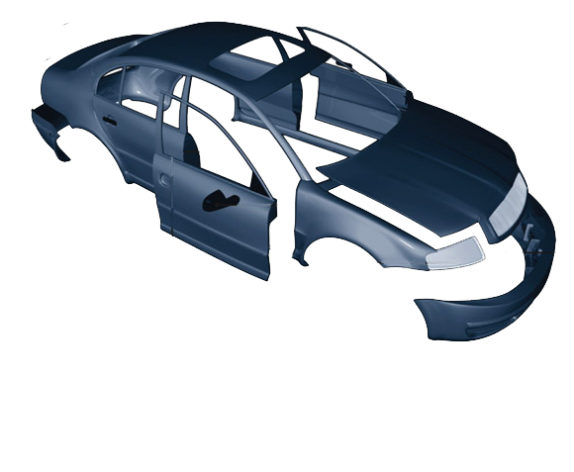
1. Découverte de l’environnement et acquisition des premiers gestes professionnels
2. Mise en œuvre d’opération de dépose repose
3. Opération de remise en forme simple
4. Préparation des surfaces simple
5. Préparation des fonds
Classe de seconde professionnelle
6. Réparation d’un élément plastique simple
7. Découverte d’un assemblage thermique

Correspondance entre les séquences et les compétences en seconde

Le tableau ci-dessous établit les correspondances entre les différentes séquences proposées et les compétences du référentiel de baccalauréat professionnel

 |  |  |  | Séquence 1 | Séquence 2 | Séquence 3 | Séquence 4 | Séquence 5 | Séquence 6 | Séquence 7
 |  | Compétences mobilisées : Correspond à une compétence mobilisée dans une activité qui ne donne pas lieu à un apprentissage nouveau mais permet de consolider cette compétence
Compétences fortement mobilisées : Correspond à l’objectif de la séquence qui est de développer cette compétence
C1.1 Collecter les informations nécessaires à l’intervention |  |  | C1.1.1 Exploiter les documents techniques nécessaires à l’intervention
 |  |  | C1.1.2 Choisir la méthodologie
C1.2 Appliquer la méthodologie de réparation |  |  | C1.2.2 Déposer les éléments
 |  |  | C1.2.3 Stocker les éléments
 |  |  | C1.2.4 Reposer les éléments
C1.3 Remettre en conformité |  |  | C1.3.1 Remettre en forme les éléments détériorés
 |  |  | C1.3.3 Réparer les matériaux plastiques
 |  |  | C1.3.4 Contrôler la surface
C1.4 Contrôler la qualité de son intervention |  |  | C1.4.1 Contrôler l’intervention
 |  |  | C1.4.2 Signaler les anomalies constatées
C2.1 Réaliser la préparation des fonds et surfaces |  |  | C2.1.1 Préparer les supports
 |  |  | C2.1.2 Remettre en conformité par garnissage les éléments
 |  |  | C2.1.4 Protéger les éléments adjacents à la réparation
C3.1 Remplacer un élément de structure |  |  | C3.1.3 Assembler un élément  de carrosserie par soudage

Les séquences de formation proposées sont décrites dans les pages suivantes. Pour chacune d’elles, sont détaillés :
  - les compétences mobilisées ;
  - les activités et tâches professionnelles correspondantes ;
  - des exemples d’activités ;
  - les savoirs associés.

SÉQUENCE 1 : DÉCOUVERTE DE L’ENVIRONNEMENT ET ACQUISITION DES PREMIERS GESTES
PROFESSIONNELS

OBJECTIF
À partir d’un véhicule nécessitant une remise en conformité, identifier les risques et prendre connaissance de l’environnement de travail.

COMPÉTENCES
- Mobilisée
C1.1.1 Exploiter les documents techniques nécessaires à l’intervention

TÂCHES PROFESSIONNELLES
XX | Découverte de l’environnement et acquisition des premiers gestes professionnels
EXEMPLES D’ACTIVITÉS
Niveau 3 | Découverte de l’atelier, aire de travail et des moyens de manutention | 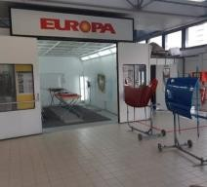  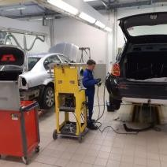  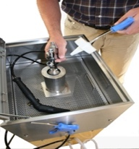
Niveau 3 | La prévention des risques professionnels (PRP), les EPI et formation PRAP
Niveau 3 | Le tri des déchets et le stockage dans son environnement | 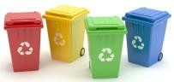  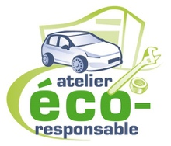
Niveau 3 | Identification de l’outillage du carrossier - peintre dans son environnement | 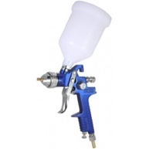  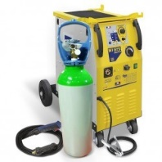  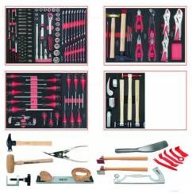
Niveau 3 | Identification des documents d’accompagnement à la réparation | 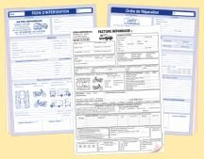

SAVOIRS ASSOCIÉS
L’hygiène, la santé, la sécurité, l’environnement
L’organisation de l’intervention

SÉQUENCE 2 : MISE EN ŒUVRE D’OPÉRATIONS DE DÉPOSE / REPOSE

OBJECTIF
À partir d’un véhicule ayant subi un choc du 1er degré, mettre en œuvre une dépose, une repose d’un élément amovible

COMPÉTENCES
- Fortement mobilisées
C1.1.1 Exploiter les documents techniques nécessaires à l’intervention
C1.2.2 Déposer les éléments
C1.2.4 Reposer les éléments
- Mobilisées
C1.2.3 Stocker les éléments

TÂCHES PROFESSIONNELLES
T1.1.1 | Déposer des éléments amovibles
T1.1.2 | Stocker un élément entre la dépose et la repose
T1.1.3 | Poser et régler des éléments amovibles
T4.1.2 | Interpréter un rapport d’expertise automobile et un ordre de réparation
EXEMPLES D’ACTIVITÉS
Niveau 3 | Dépose / repose d’éléments amovibles non réglables | 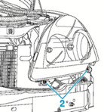  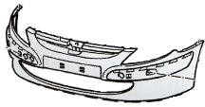
Niveau 3 | Dépose / repose d’éléments amovibles réglables | 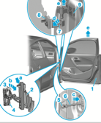  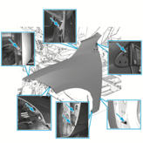
Niveau 3 | Dépose / repose d’éléments d’habillages | 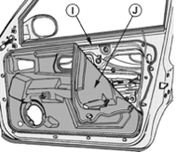  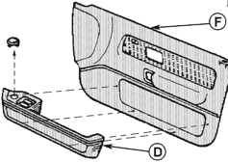
Niveau 3 | Dépose / repose / réglage de mécanismes | 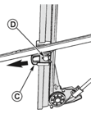  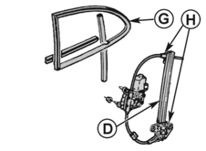
Niveau 3 | Réglage des éléments amovibles | 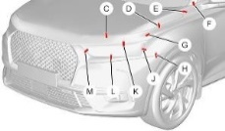  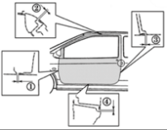

SAVOIRS ASSOCIÉS
Les systèmes électriques et électroniques
Les règles de sauvegarde et les paramétrages
Les éléments amovibles de carrosserie et de mécanique et leurs réglages
L’hygiène, la santé, la sécurité, l’environnement

SÉQUENCE 3 : OPÉRATIONS DE REMISE EN FORME SIMPLE

OBJECTIF
À partir d’un véhicule ayant subi un choc du 1er degré, appliquer une méthodologie de remise en forme et contrôler son état de surface

COMPÉTENCES
- Fortement mobilisées
C1.3.1 Remettre en forme les éléments
C1.3.4 Contrôler la surface
- Mobilisées
C1.4.1 Contrôler l’intervention
C1.4.2 Signaler les anomalies constatées

TÂCHES PROFESSIONNELLES
T1.2.1 | Redresser un élément en fonction de la nature de la tôle
T1.2.2 | Contrôler l’état de planéité de la surface
T4.1.2 | Interpréter un rapport d’expertise automobile et un ordre de réparation
EXEMPLES D’ACTIVITÉS
Niveau 3 | Remise en forme par chocs : méthode manuelle | 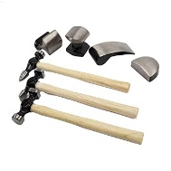  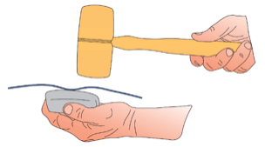
Niveau 3 | Remise en forme par choc : méthode par inertie | 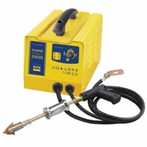  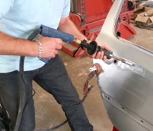
Niveau 2 | Remise en forme par rétreinte | 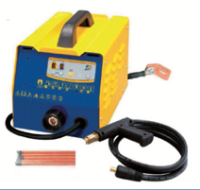  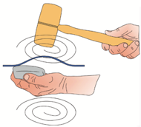
Niveau 1 | Remise en forme avec initiation au DSP par collage | 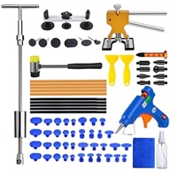  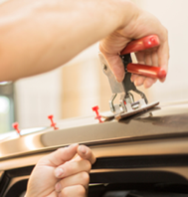

SAVOIRS ASSOCIÉS
Les matériaux utilisés en carrosserie
La remise en forme
L’hygiène, la santé, la sécurité, l’environnement

SÉQUENCE 4 : PRÉPARATION DES SURFACES SIMPLES

OBJECTIF
À partir d’un véhicule ayant subi un choc du 1er degré, appliquer une méthodologie de ponçage afin de recevoir les produits de garnissage et de sous couche

COMPÉTENCES
- Fortement mobilisées
C2.1.1 Préparer les supports
- Mobilisées
C1.4.1 Contrôler l’intervention
C1.4.2 Signaler les anomalies constatées

TÂCHES PROFESSIONNELLES
T2.1.2 | Préparer une surface
T4.1.2 | Interpréter un rapport d’expertise automobile et un ordre de réparation
EXEMPLES D’ACTIVITÉS
Niveau 4 | Identification de la nature du subjectile | 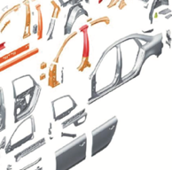  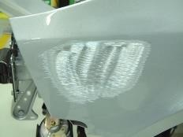
Niveau 4 | Identification des abrasifs et leur granulométrie | 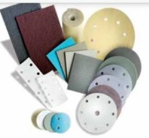
Niveau 4 | Application d’une méthodologie de ponçage | 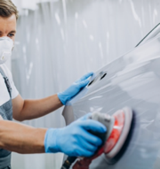  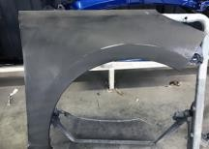
Niveau 2 | Indication des défauts | 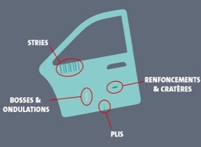

SAVOIRS ASSOCIÉS
Les abrasifs
La qualité
L’hygiène, la santé, la sécurité, l’environnement

SÉQUENCE 5 : PRÉPARATION DES FONDS

OBJECTIF
À partir d’un véhicule ayant subi un choc du 1er degré, choisir, appliquer et dresser un produit de garnissage adapté à une surface simple (sans arête)

COMPÉTENCES
- Fortement mobilisées
C2.1.1 Préparer les supports
C2.1.2 Remettre en conformité par garnissage les éléments
- Mobilisées
C1.1.1 Exploiter les documents techniques nécessaires à l’intervention
C1.1.2 Choisir la méthodologie
C2.1.4 Protéger les éléments adjacents à la réparation

TÂCHES PROFESSIONNELLES
T2.1.2 | Préparer une surface
T2.1.3 | Appliquer un produit de garnissage ou de sous-couches adapté sur une surface
T4.1.2 | Interpréter un rapport d’expertise automobile et un ordre de réparation
EXEMPLES D’ACTIVITÉS
Niveau 3 | Lecture d’une fiche technique | 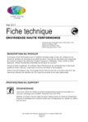
Niveau 2 | Protection des éléments adjacents | 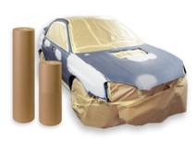  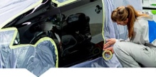
Niveau 3 | Identification des différents produits de garnissage | 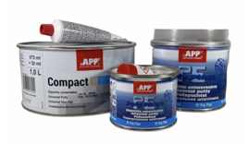
Niveau 3 | Application d’un mastic sur une surface simple | 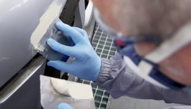  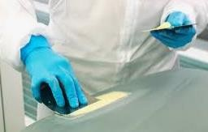
Niveau 2 | Dressage d’un mastic | 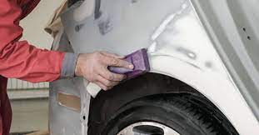  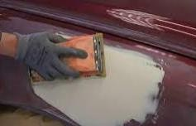

SAVOIRS ASSOCIÉS
Les produits de préparation des fonds
L’hygiène, la santé, la sécurité, l’environnement

SÉQUENCE 6 : RÉPARATION D’UN ÉLÉMENT PLASTIQUE SIMPLE

OBJECTIF
À partir d’un véhicule ayant subi un choc du 1er degré, appliquer une méthodologie de réparation adaptée et contrôler l’état de surface.

COMPÉTENCES
- Fortement mobilisées
C1.3.3 Réparer les matériaux plastiques C1.3.4 Contrôler la surface
- Mobilisées
C1.4.2 Signaler les anomalies constatées

TÂCHES PROFESSIONNELLES
T1.3.1 | Réparer un élément thermoplastique
T4.1.2 | Interpréter un rapport d’expertise automobile et un ordre de réparation
EXEMPLES D’ACTIVITÉS
Niveau 3 | Identification de la nature de l’élément | 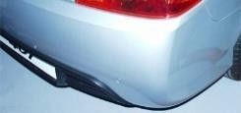  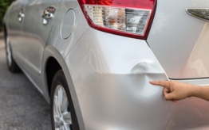
Niveau 2 | Remise en forme d’un élément déformé par source de chaleur | 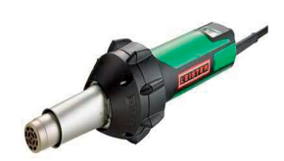  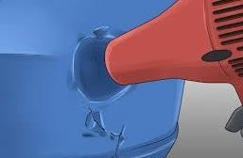
Niveau 2 | Application d’un mastic plastique | 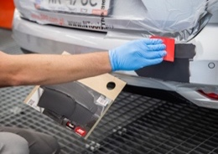  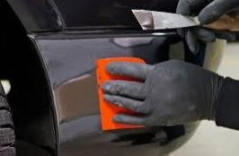
Niveau 2 | Dressage d’un mastic plastique | 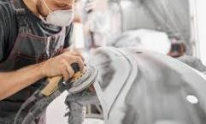  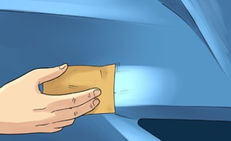

SAVOIRS ASSOCIÉS
La réparation des matériaux plastiques
L’hygiène, la santé, la sécurité, l’environnement

SÉQUENCE 7 : DÉCOUVERTE D’UN ASSEMBLAGE THERMIQUE

OBJECTIF
À partir d’un véhicule ayant subi un choc du 2nd degré, appliquer une procédure d’assemblage thermique

COMPÉTENCES
- Fortement mobilisées
C3.1.3 Assembler un élément de carrosserie par soudage
- Mobilisées
C1.4.2 Signaler les anomalies constatées

TÂCHES PROFESSIONNELLES
T3.1.2 | Réaliser un assemblage par soudage
T4.1.2 | Interpréter un rapport d’expertise automobile et un ordre de réparation
EXEMPLES D’ACTIVITÉS
Niveau 2 | Identification de la nature de l’élément | 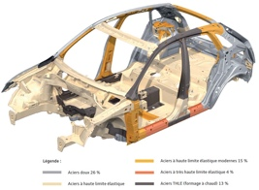  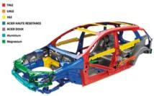
Niveau 2 | Initiation au soudage MAG (points de chainette + bouchonnage) | 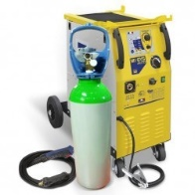  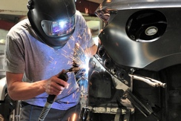
Niveau 2 | Initiation au soudage S.E.R.P | 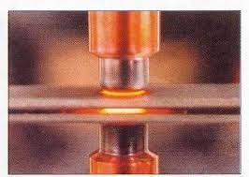  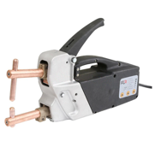
Niveau 2 | Maintenance du matériel | 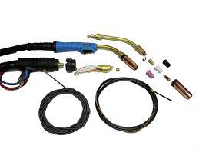  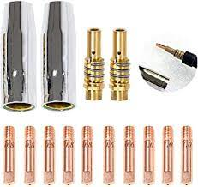

SAVOIRS ASSOCIÉS
Les techniques d’assemblage
L’hygiène, la santé, la sécurité, l’environnement

• Organisation des séquences en classe de première

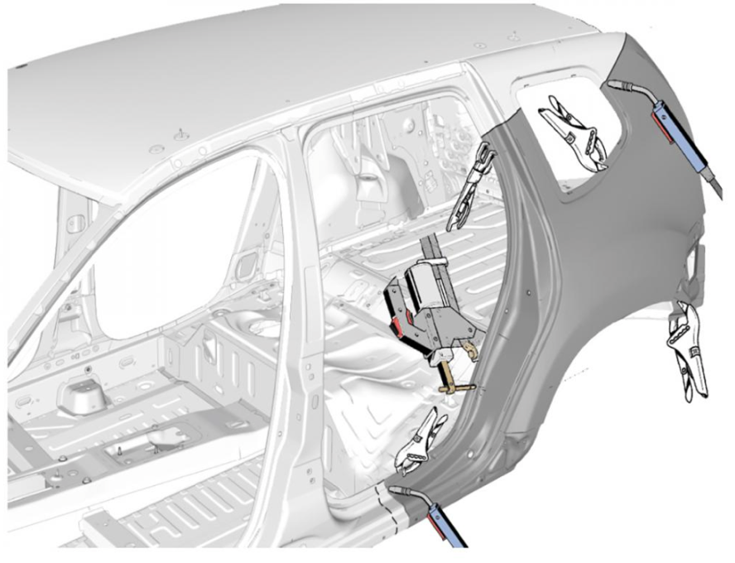
1. Opération de remise en forme complexe
2. Préparation des fonds et surfaces complexes
3. Préparation et application des sous-couches
4. Remplacement d’un élément inamovible soudé
Classe de première professionnelle
5. Mise en œuvre d’opérations de dépose repose d’un système complexe
6. Remplacement d’un élément inamovible collé et/ou riveté
7. Réparation d’un élément plastique complexe
NB : Initiation à la mesure d’une structure

Correspondance entre les séquences et les compétences en première
Le tableau ci-dessous établit les correspondances entre les différentes séquences proposées et les compétences du référentiel de baccalauréat professionnel

 |  |  |  | Séquence 1 | Séquence 2 | Séquence 3 | Séquence 4 | Séquence 5 | Séquence 6 | Séquence 7
Compétences fortement mobilisées : Correspond à l’objectif de la séquence qui est de développer cette compétence
Compétences mobilisées : Correspond à une compétence mobilisée dans une activité qui ne donne pas lieu à un apprentissage nouveau mais permet de consolider cette compétence
C1.1 Collecter les informations nécessaires à l’intervention |  |  | C1.1.1 Exploiter les documents  techniques nécessaires à  l’intervention
 |  |  | C1.1.2 Choisir la méthodologie
C1.2 Appliquer la méthodologie de réparation |  |  | C1.2.1 Mettre en sécurité des  systèmes
 |  |  | C1.2.2 Déposer les éléments
 |  |  | C1.2.4 Reposer les éléments
C1.2.5 Paramétrer le véhicule
après intervention
C1.3 Remettre en conformité |  |  | C1.3.1 Remettre en forme les  éléments détériorés
C1.3.2 Traiter contre la
corrosion
C1.3.3 Réparer les matériaux
composites
C2.1 Réaliser la préparation des fonds et surfaces |  |  | C2.1.1 Préparer les supports
 |  |  | C2.1.2 Remettre en conformité par garnissage les éléments
 |  |  | C2.1.3 Appliquer les produits de sous-couche
 |  |  | C2.1.4 Protéger les éléments adjacents à la réparation
 |  |  | C2.1.5 Protéger contre la corrosion
C3.1Remplacer un élément de structure |  |  | C3.1.1 Découper un élément  selon les préconisations  constructeur
 |  |  | C3.1.2 Ajuster l’élément
C3.1.3 Assembler un élément
de carrosserie par soudage
C3.1.4 Appliquer une méthode
de collage/rivetage sur un
élément de carrosserie
 |  |  | C3.1.5 Réaliser la finition
C3.2 Mettre en conformité un vitrage |  |  | C3.2.2 Réparer un vitrage
 |  |  | C3.2.3 Remplacer un vitrage
C3.2.4 Paramétrer les
systèmes d’aide à la conduite
SÉQUENCE 1 : OPÉRATION DE REMISE EN FORME COMPLEXE

OBJECTIF
À partir d’un véhicule ayant subi un choc du 2nd degré, choisir et appliquer une méthodologie de remise en forme et contrôler son état de surface

COMPÉTENCES
- Fortement mobilisées
C1.3.1 Remettre en forme les éléments détériorés
- Mobilisée
C1.1.1 Exploiter les documents techniques nécessaires à l’intervention
C1.1.2 Choisir la méthodologie
C1.3.2 Traiter contre la corrosion

TÂCHES PROFESSIONNELLES
T1.2.1 | Redresser un élément en fonction de la nature de la tôle
T1.2.2 | Contrôler l’état de planéité de la surface
T4.1.2 | Interpréter un rapport d’expertise automobile et un ordre de réparation
EXEMPLES D’ACTIVITÉS
Niveau 4 | Remise en forme par choc sur une arête | 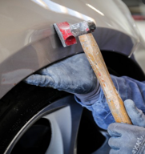
Niveau 4 | Remise en forme par inertie sur surface complexe et arête | 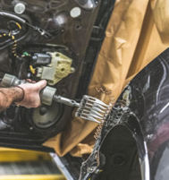  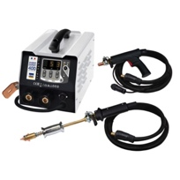
Niveau 3 | Remise en ligne sur un élément inamovible | 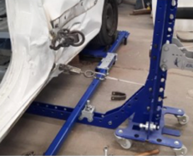  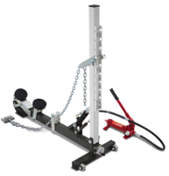
Niveau 2 | Remise en forme par DSP avec tringle | 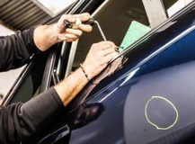  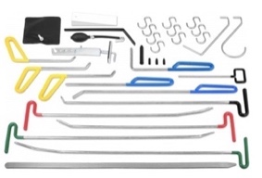

SAVOIRS ASSOCIÉS
Les matériaux utilisés en carrosserie
La remise en forme
L’hygiène, la santé, la sécurité, l’environnement

SÉQUENCE 2 : PRÉPARATION DES FONDS ET SURFACES COMPLEXES

OBJECTIF
À partir d’un véhicule ayant subi un choc du 2nd degré, préparer et appliquer des produits de garnissage

COMPÉTENCES
- Fortement mobilisées
C2.1.2 Remettre en conformité par garnissage les éléments
- Mobilisées
C2.1.1 Préparer les supports

TÂCHES PROFESSIONNELLES
T2.1.2 | Préparer une surface
T2.1.3 | Appliquer un produit de garnissage ou de sous-couches adapté sur une surface
T4.1.2 | Interpréter un rapport d’expertise automobile et un ordre de réparation
EXEMPLES D’ACTIVITÉS
Niveau 4 | Dépolissage d’une peinture | 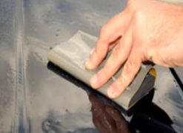  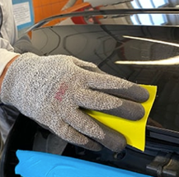
Niveau 4 | Ponçage d’un appret | 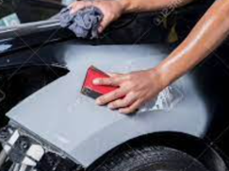  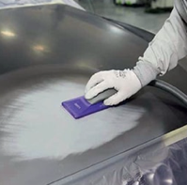
Niveau 4 | Mise en œuvre d’un mastic polyester sur arête simple | 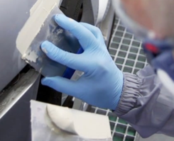
Niveau 4 | Mise en œuvre d’un Mastic sur un entourage d’aile | 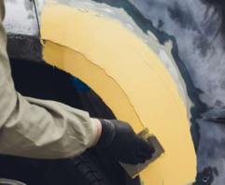  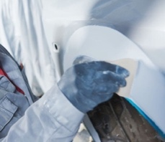
Niveau 4 | Mise en œuvre d’un mastic spécifique après une restructuration | 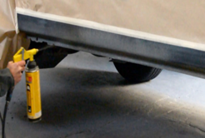  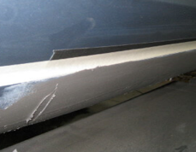

SAVOIRS ASSOCIÉS
Les abrasifs
Les produits de préparation des fonds
L’hygiène, la santé, la sécurité, l’environnement

SÉQUENCE 3 : PRÉPARATION ET APPLICATION DES SOUS-COUCHES

OBJECTIF
À partir d’un véhicule ayant subi un choc du 2nd degré, préparer et appliquer des produits de sous couches

COMPÉTENCES
- Fortement mobilisées
C2.1.3 Appliquer les produits de sous-couche
- Mobilisées
C2.1.4 Protéger les éléments adjacents à la réparation
C2.1.5 Protéger contre la corrosion

TÂCHES PROFESSIONNELLES
T2.1.1 | Protéger des surfaces d’éléments adjacents par marouflage
T2.1.3 | Appliquer un produit de garnissage ou de sous-couches adapté sur une surface
T2.1.4 | Appliquer un traitement anticorrosion
T4.1.2 | Interpréter un rapport d’expertise automobile et un ordre de réparation
EXEMPLES D’ACTIVITÉS
Niveau 3 | Marouflage des éléments
Niveau 4 | Choix et préparation du produit contre la corrossion | 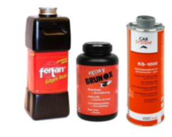  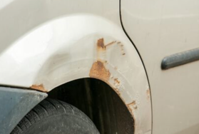
Niveau 3 | Choix et préparation du produit de sous couche | 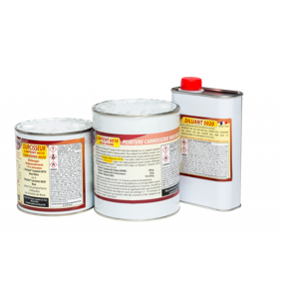  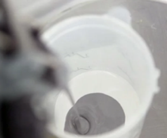
Niveau 4 | Application d’une sous couche avec réglage du pistolet | 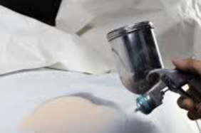  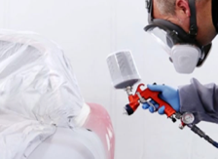
Niveau 4 | Nettoyage du matériel d’application | 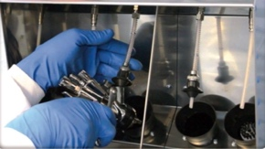  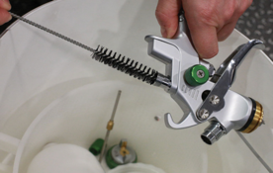

SAVOIRS ASSOCIÉS
Le marouflage
Les sous-couches
La corrosion
L’hygiène, la santé, la sécurité, l’environnement
SÉQUENCE 4 : REMPLACEMENT D’UN ÉLÉMENT INAMOVIBLE SOUDÉ

OBJECTIF
À partir d’un véhicule ayant subi un choc du 2nd degré, découper, ajuster et assembler un élément inamovible selon les préconisations constructeur

COMPÉTENCES
- Fortement mobilisées
C3.1.3 Assembler un élément de carrosserie par soudage
- Mobilisées
C3.1.1 Découper un élément selon les préconisations du constructeur
C3.1.2 Ajuster l’élément
C3.1.5 Réaliser la finition

TÂCHES PROFESSIONNELLES
T3.1.1 | Découper un élément selon les préconisations du constructeur
T3.1.2 | Réaliser un assemblage par soudage
T4.1.2 | Interpréter un rapport d’expertise automobile et un ordre de réparation
EXEMPLES D’ACTIVITÉS
Niveau 3 | La découpe de l’élément de carrosserie | 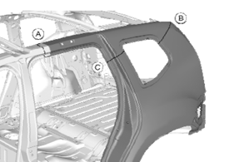  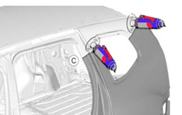
Niveau 3 | L’ajustage et le maintien en position avant assemblage | 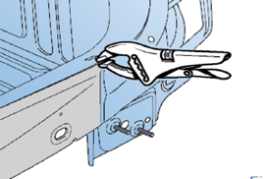  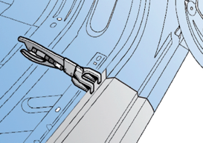
Niveau 3 | L’assemblage thermique M.I.G / M.A.G / S.E.R.P | 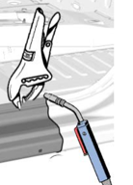  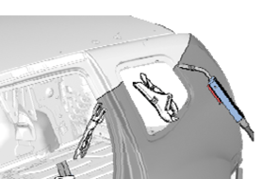
Niveau 3 | La finition de l’intervention (arasage des soudures et qualité des assemblages avant garnissage chimique) | 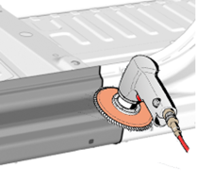  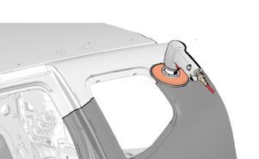
SAVOIRS ASSOCIÉS
L’organisation structurelle des véhicules
Les techniques d’assemblage
L’insonorisation et l’étanchéité structurelle
L’hygiène, la santé, la sécurité, l’environnement

SÉQUENCE 5 : MISE EN ŒUVRE D’OPÉRATION DE DÉPOSE REPOSE D’UN SYSTÈME COMPLEXE

OBJECTIF
À partir d’un véhicule ayant subi un choc du 2nd degré, appliquer la procédure de dépose, repose d’un système électrique, électronique et mécanique de collision

COMPÉTENCES
- Fortement mobilisées
C1.2.2 Déposer les éléments mécaniques de collision, de carrosserie, de sellerie, électriques et ADAS
C1.2.4 Reposer les éléments mécaniques de collision, de carrosserie, de sellerie, électriques et ADAS
- Mobilisées
C1.2.1 Mettre en sécurité des systèmes électriques et pyrotechniques
C1.2.5 Paramétrer le véhicule après intervention

TÂCHES PROFESSIONNELLES
T1.1.1 | Respecter des procédures de mise en sécurité
T1.4.2 | Intervenir sur les aides à la conduite automobile
T1.4.2 | Intervenir sur un système de climatisation
T4.1.2 | Interpréter un rapport d’expertise automobile et un ordre de réparation
EXEMPLES D’ACTIVITÉS
Niveau 4 | Dépose / pose d’un mécanisme de lève vitre électrique | 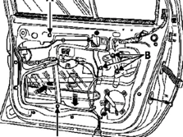  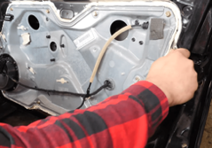
Niveau 2 | Dépose / pose airbag de volant ou planche de bord ou siège et prétensionneur | 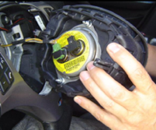  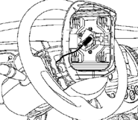
Niveau 2 | Dépose pose d’un élément du système climatisation | 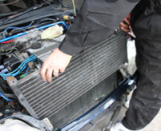  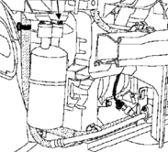
Niveau 2 | Pose / dépose d’un capteur de recul et ou caméra | 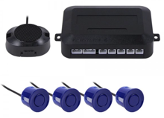
Niveau 4 | Changement d’une garniture de siège | 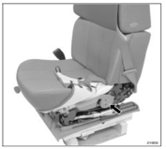  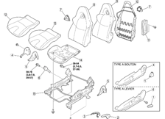

SAVOIRS ASSOCIÉS
Les systèmes électriques et électroniques (véhicule électrique, hybride, multiplexage, éclairage, circuit...)
Les éléments de confort et d’aide à la conduite
Les éléments de sécurité lié au véhicule
Les règles de sauvegarde et les paramétrages
L’hygiène, la santé, la sécurité, l’environnement
SÉQUENCE 6 : REMPLACEMENT D’UN ÉLÉMENT INAMOVIBLE COLLÉ ET/OU RIVETÉ

OBJECTIF
À partir d’un véhicule ayant subi un choc du 2nd degré, appliquer une méthodologie de remplacement d’un élément inamovible selon les préconisations constructeur

COMPÉTENCES
- Fortement mobilisées
C3.1.2 Ajuster l’élément
C3.1.4 Appliquer une méthode de collage/rivetage sur un élément de carrosserie
- Mobilisées
C3.1.1 Découper un élément selon les préconisations du constructeur
C3.2.3 Remplacer un vitrage
C3.2.2 Réparer un vitrage

TÂCHES PROFESSIONNELLES
T3.1.1 | Découper un élément selon les préconisations du constructeur
T3.1.3 | Réaliser un assemblage par collage et/ou rivetage
T3.2.1 | Déposer un vitrage
T3.2.2 | Réparer un vitrage
T3.2.3 | Poser un vitrage
T3.2.4 | Contrôler une étanchéité
T4.1.2 | Interpréter un rapport d’expertise automobile et un ordre de réparation
EXEMPLES D’ACTIVITÉS
Niveau 3 | Découpe de l’élément | 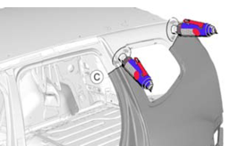  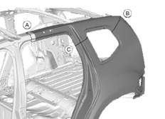
Niveau 4 | Préparation des assemblages | 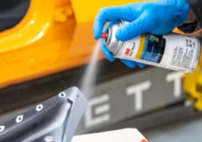  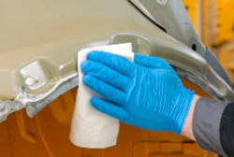
Niveau 3 | Assemblage par collage, rivetage | 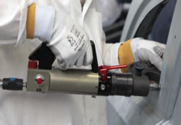  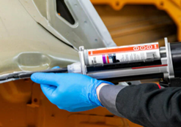
Niveau 3 | Remplacement et réparation d’un vitrage | 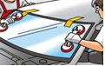  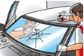
SAVOIRS ASSOCIÉS
L’organisation structurelle des véhicules
Les techniques d’assemblage
L’insonorisation et l’étanchéité structurelle
Les vitrages
L’hygiène, la santé, la sécurité, l’environnement

SÉQUENCE 7 : REPARATION D’UN ELEMENT PLASTIQUE COMPLEXE

OBJECTIF
À partir d’un véhicule ayant subi un choc du 2nd degré, choisir et appliquer une méthodologie de réparation adaptée

COMPÉTENCES
- Fortement mobilisées
C1.3.3 Réparer les matériaux plastiques
- Mobilisées
C1.1.1 Exploiter les documents techniques nécessaires à l’intervention
C1.1.2 Choisir la méthodologie
C1.3.1 Remettre en forme les éléments détériorés
TÂCHES PROFESSIONNELLES
T1.3.1 | Réparer un élément thermoplastique
T1.3.2 | Réparer un élément thermodurcissable
T4.1.2 | Interpréter un rapport d’expertise automobile et un ordre de réparation
EXEMPLES D’ACTIVITÉS
Niveau 3 | Réparation de type trou débouchant | 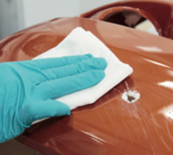  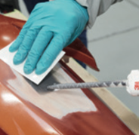
Niveau 3 | Réparation de type fissures, cassure | 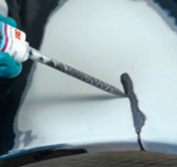  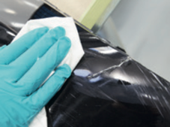
Niveau 3 | Réparation de type pattes de phares | 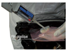  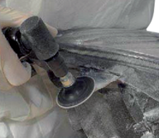
Niveau 3 | Réparation de type soudage | 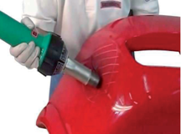  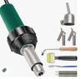
Niveau 3 | Réparation de type agrafage | 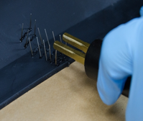  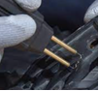
Niveau 3 | Stratification de type trou débouchant, fissure | 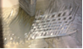  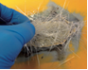
SAVOIRS ASSOCIÉS
Les matériaux utilisés en carrosserie
La remise en forme
L’hygiène, la santé, la sécurité, l’environnement

• Organisation des séquences en classe de terminale

1. Opération de remise en forme complexe
2. Application des sous-couches
Classe de terminale professionnelle
3. Remplacement d’un élément inamovible soudé
4. Préparation avant application
5. Application des bases et vernis
7. Réalisation un raccord
6. Rectification des défauts
NB. Analyse des valeurs de structure et/ou de géométrie

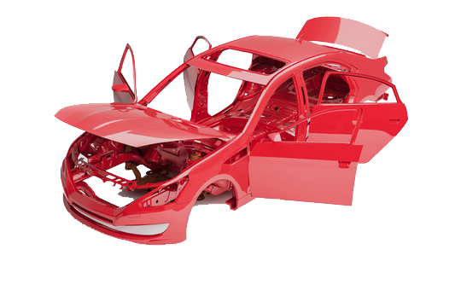

Correspondance entre les séquences et les compétences en terminale

Le tableau ci-dessous établit les correspondances entre les différentes séquences proposées et les compétences du référentiel de baccalauréat professionnel
Compétences mobilisées : Correspond à une compétence mobilisée dans une activité qui ne donne pas lieu à un apprentissage nouveau mais permet de consolider cette compétence
 |  |  |  | Séquence 1 | Séquence 2 | Séquence 3 | Séquence 4 | Séquence 5 | Séquence 6 | Séquence 7
Compétences fortement mobilisées : Correspond à l’objectif de la séquence qui est de développer cette compétence
C1.2 Appliquer la méthodologie de réparation |  |  | C1.2.1 Mettre en sécurité des systèmes électriques et pyrotechnique
C1.3 Remettre en conformité |  |  | C1.3.1 Remettre en forme les éléments
 |  |  | C1.3.4 Contrôler la surface
C2.1 Réaliser la préparation des fonds et surfaces |  |  | C2.1.3 Appliquer les produits de sous-couche
 |  |  | C2.1.4 Protéger les éléments adjacents à la réparation
C2.2 Appliquer les différents types de peintures |  |  | C2.2.1 Paramétrer les outils nécessaires à l’application
 |  |  | C2.2.2 Rechercher la référence de la teinte
 |  |  | C2.2.3 Déterminer la nuance
 |  |  | C2.2.4 Préparer la peinture et les produits
 |  |  | C2.2.5 Réaliser un recouvrement
 |  |  | C2.2.6 Réaliser un raccord
C2.3 Contrôler la conformité d’une application |  |  | C2.3.1 Contrôler la qualité de l’intervention
 |  |  | C2.3.2 Relevé le(s) défaut(s)
 |  |  | C2.3.3 Proposer des techniques de remédiation
 |  |  | C2.3.4 Corriger le(s) défaut(s)
C3.1 Remplacer un élément de structure |  |  | C3.1.3 Assembler un élément de carrosserie par soudage
 |  |  | C3.1.4 Appliquer une méthode de collage/rivetage sur un élément de carrosserie
 |  |  | C3.1.5 Réaliser la finition
C4.3 Interpréter des valeurs à la suite d’un contrôle de la structure et des trains roulants |  |  | C4.3.3 Sélectionner un instrument de mesure
 |  |  | C4.3.4 Interpréter les résultats de mesure
SÉQUENCE 1 : OPÉRATION DE REMISE EN FORME COMPLEXE

OBJECTIF
À partir d’un véhicule ayant subi un choc du 2nd degré, choisir et appliquer une méthodologie de réparation adaptée

COMPÉTENCES
- Fortement mobilisées
C1.3.1 Remettre en forme les éléments détériorés
- Mobilisées
C1.2.1 Mettre en sécurité des systèmes électriques et pyrotechniques
C1.3.4 Contrôler la surface

TÂCHES PROFESSIONNELLES
T1.1.4 | Respecter des procédures de mise en sécurité
T1.2.1 | Redresser un élément en fonction de la nature de la tôle
T1.2.2 | Contrôler l’état de la planéité de la surface
T4.1.2 | Interpréter un rapport d’expertise automobile et un ordre de réparation
EXEMPLES D’ACTIVITÉS
Niveau 2 | Application d’une procédure de remise en forme par induction, collage, tringle | 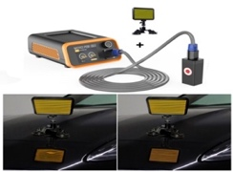  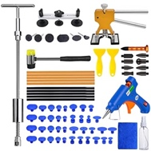  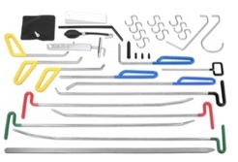
Niveau 4 | Application d’une procédure de remise en forme par vérinage | 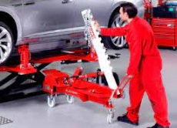

SAVOIRS ASSOCIÉS
Les systèmes électriques et électroniques (véhicule électrique, hybride, multiplexage, éclairage, circuit…)
Les règles de sauvegarde et les paramétrages
Les matériaux utilisés en carrosserie (ferreux, non ferreux, composites)
La remise en forme
La qualité
L’hygiène, la santé, la sécurité, l’environnement

SÉQUENCE 2 : APPLICATION DES SOUS COUCHES

OBJECTIF
À partir d’un véhicule ayant subi un choc du 2nd degré, choisir et appliquer une sous couche spécifique adaptée à la couleur du véhicule.

COMPÉTENCES
- Fortement mobilisées
C2.1.3 Appliquer les produits de sous-couche
- Mobilisées
C2.1.4 Protéger les éléments adjacents à la réparation
C2.2.1 Paramétrer les outils nécessaires à l’application

TÂCHES PROFESSIONNELLES
T2.1.1 | Protéger des surfaces d’éléments adjacents par marouflage ou masquage
T2.3.1 | Régler des paramètres d’application
T2.1.3 | Appliquer un produit de garnissage où de sous-couche adaptée sur une surface
T4.1.2 | Interpréter un rapport d’expertise automobile et un ordre de réparation
EXEMPLES D’ACTIVITÉS
Niveau 4 | Choix et préparation des differents appret teinté | 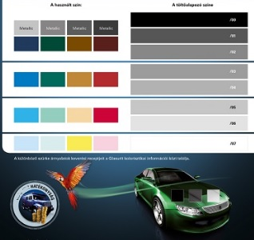
Niveau 4 | Application d’un produit de sous couche nuancé adapté à la couleur du véhicule | 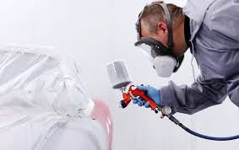

SAVOIRS ASSOCIÉS
Les produits de préparation des fonds
Le marouflage ou masquage
Les sous-couches
Les matériaux utilisés en carrosserie (ferreux, non ferreux, composites)
L’hygiène, santé, sécurité, environnement

SÉQUENCE 3 : REMPLACEMENT D’UN ELEMENT INAMOVIBLE SOUDE

OBJECTIF
À partir d’un véhicule ayant subi un choc du 2nd degré, découper, ajuster et assembler un élément de structure selon les préconisations constructeurs

COMPÉTENCES
- Fortement mobilisées
C3.1.5 Réaliser la finition
C4.3.4 Interpréter les résultats de mesure
- Mobilisées
C3.1.3 Assembler un élément de carrosserie par soudage
C3.1.4 Appliquer une méthode de collage/rivetage sur un élément de carrosserie
C4.3.3 Sélectionner un instrument de mesure

TÂCHES PROFESSIONNELLES
T3.1.1 | Découper un élément selon les préconisations du constructeur
T3.1.2 | Réaliser un assemblage par soudage
T4.1.2 | Interpréter un rapport d’expertise automobile et un ordre de réparation
T4.2.1 | Contrôler les valeurs géométriques de trains roulants
T4.2.4 | Contrôler de façon tridimensionnelle les valeurs géométriques de la structure
EXEMPLES D’ACTIVITÉS
Niveau 2 | TD analyse et interprétation des valeurs afin de réaliser un remplacement total ou partiel | 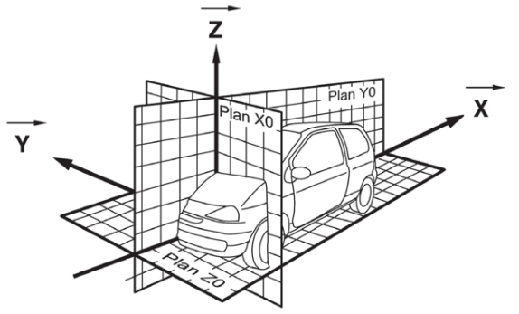
Niveau 4 | Remplacement partiel ou total d’un élément de structure | 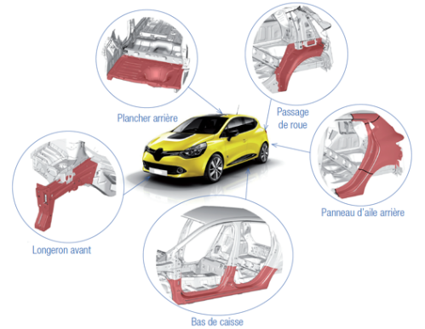

SAVOIRS ASSOCIÉS
Les techniques d’assemblage
L’insonorisation et l’étanchéité structurelle
Les matériaux utilisés en carrosserie (ferreux, non ferreux, composites)
Les éléments de sécurité liée au véhicule
Les règles de sauvegarde et les paramétrages
L’hygiène, la santé, la sécurité, l’environnement
SÉQUENCE 4 : PREPARATION AVANT APPLICATION

OBJECTIF
À partir d’un véhicule ayant subi un choc du 2nd degré, identifier, préparer la teinte et maroufler un véhicule

COMPÉTENCES
- Fortement mobilisées
C2.2.2 Rechercher la référence de la teinte
C2.1.4 Protéger les éléments à la préparation
- Mobilisées
C2.2.3 Déterminer la nuance
C2.2.4 Préparer la peinture et les produits

TÂCHES PROFESSIONNELLES
T2.2.1 | Identifier une teinte
T2.2.2 | Préparer une teinte et des produits de finition
T2.1.1 | Protéger des surfaces d’éléments adjacents par marouflage ou masquage
T4.1.2 | Interpréter un rapport d’expertise automobile et un ordre de réparation
EXEMPLES D’ACTIVITÉS
Niveau 4 | Recherche de teinte | 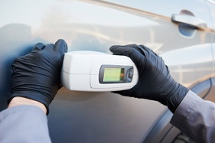
Niveau 4 | Mise en œuvre d’une technique de masquage | 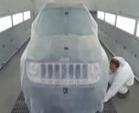
Niveau 4 | Préparation des produits de recouvrement | 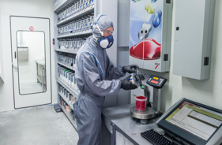  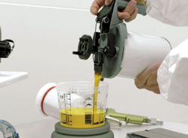
Niveau 3 | Vérification de la conformité d’une teinte | 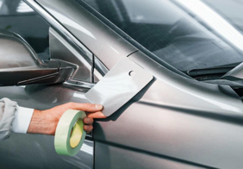  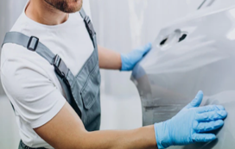

SAVOIRS ASSOCIÉS
La colorimétrie
La composition des peintures
Le marouflage ou masquage
Les matériels et équipement du peintre
Les techniques d’applications
L’hygiène, la santé, la sécurité, l’environnement
SÉQUENCE 5 : APPLICATION DES BASES ET VERNIS

OBJECTIF
À partir d’un véhicule ayant subi un choc du 2nd degré, mettre en œuvre l’application de la base et du vernis

COMPÉTENCES
- Fortement mobilisées
C2.2.5 Réaliser un recouvrement
- Mobilisées
C2.2.1 Paramétrer les outils nécessaires à l’application
C2.3.1 Contrôler la qualité d’application

TÂCHES PROFESSIONNELLES
T 2.2.2 | Préparer une teinte et des produits de finition
T 2.3.1 | Régler les paramètres d’application
T 2.3.2 | Appliquer des couches de finition
T 2.3.4 | Contrôler la qualité d’application, de finition et d’aspect
T 4.1.2 | Interpréter un rapport d’expertise automobile et un ordre de réparation
EXEMPLES D’ACTIVITÉS
Niveau 4 | Application d’une laque brillante sur un élément déposé (en acier ou en aluminium) | 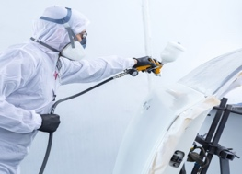
Niveau 4 | Application d’une teinte bi-couche sur un élément déposé (en acier ou en aluminium) | 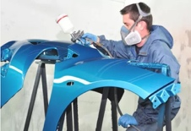
Niveau 4 | Application d’une teinte tri-couche sur un élément déposé (thermoplastique) | 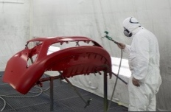
Niveau 4 | Application d’un produit de recouvrement sur véhicule | 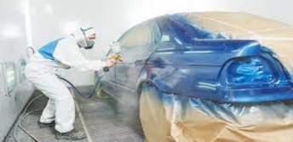

SAVOIRS ASSOCIÉS
Les techniques d’applications
Les matériels et équipement du peintre
Les produits de finition
L’hygiène, la santé, la sécurité, l’environnement
SÉQUENCE 6 : RECTIFICATION DES DEFAUTS

OBJECTIF
Suite à un défaut d’application, choisir et mettre en œuvre une méthode de rectification de défaut

COMPÉTENCES
- Fortement mobilisées
C2.3.4 Corriger le(s) défaut(s)
- Mobilisées
C2.3.1 Contrôler la qualité d’application
C2.3.2 Relevé le(s) défaut(s)
C2.3.3 Proposer des techniques de remédiation

TÂCHES PROFESSIONNELLES
T 2.3.4 | Contrôler la qualité d’application, de finition et d’aspect
T 2.3.5 | Choisir des opérations de rectification appropriées en fonction du défaut
T 2.3.6 | Réaliser des opérations de polissage et de lustrage
T 4.1.2 | Interpréter un rapport d’expertise automobile et un ordre de réparation
EXEMPLES D’ACTIVITÉS
Niveau 3 | Repérage du ou des défauts présents (coulure, peau d’orange, poussière…) | 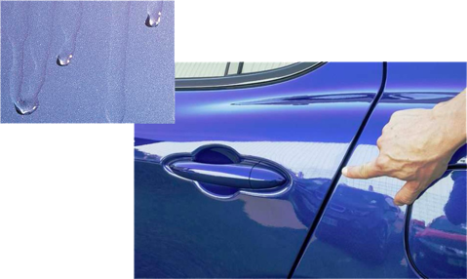
Niveau 3 | Proposition d’une procédure de remédiation correspondante au défaut constaté | 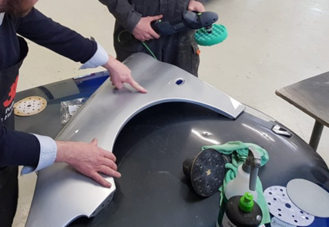
Niveau 3 | Application d’une procédure afin d’éliminer les défauts | 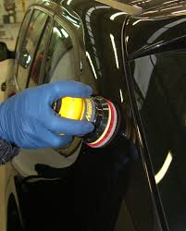

SAVOIRS ASSOCIÉS
Les techniques d’applications
Les matériels et équipement du peintre
Les techniques de contrôles et de correction
L’hygiène, la santé, la sécurité, l’environnement
SÉQUENCE 7 : REALISATION D’UN RACCORD

OBJECTIF
À partir d’un véhicule ayant subi un choc du 2nd degré, mettre en œuvre un raccord noyé et/ou fondu sur véhicule

COMPÉTENCES
- Fortement mobilisées
C2.2.6 Réaliser un raccord
- Mobilisées
C2.2.1 Paramétrer les outils nécessaires à l’application
C2.2.5 Réaliser un recouvrement
C2.3.1 Contrôler la qualité d’application

TÂCHES PROFESSIONNELLES
T 2.1.1 | Protéger des surfaces d’éléments adjacents par marouflage ou masquage
T 2.3.1 | Régler les paramètres d’application
T 2.3.2 | Appliquer des couches de finition
T 2.3.3 | Réaliser un raccord
T 2.3.4 | Contrôler la qualité d’application, de finition et d’aspect
T 4.1.2 | Interpréter un rapport d’expertise automobile et un ordre de réparation
EXEMPLES D’ACTIVITÉS
Niveau 4 | Application d’une procédure de raccord noyé (base) sur véhicule | 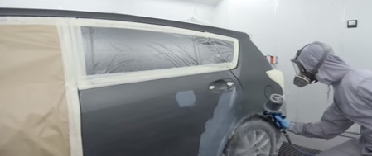
Niveau 4 | Application d’une procédure de raccord fondu (vernis) sur véhicule | 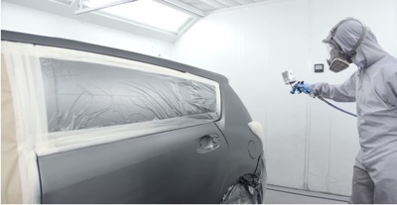
Niveau 4 | Application d’une procédure de raccord localisé sur véhicule | 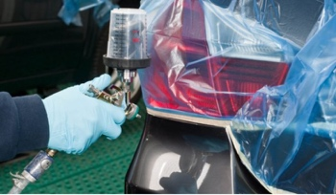

SAVOIRS ASSOCIÉS
Les techniques d’applications
Les matériels et équipement du peintre
Les techniques de contrôles et de correction
L’hygiène, la santé, la sécurité, l’environnement
PROPOSITION D’INTEGRATION AU DIAGNOSTIC ET A LA COMMUNICATION

OBJECTIF
À partir d’un véhicule ayant subi un choc du 2nd degré ou 3ème degré, analyser et interpréter les documents de communication et contrôler les trains roulants et la structure

COMPÉTENCES
- Fortement mobilisées
C4.1.2 Analyser les informations
C4.2.2 Rendre compte à l’écrit ou à l’oral
C4.3.2 Identifier les déformations (transferts d’énergie) de l’élément ou du système
C4.3.4 Interpréter les résultats de mesure
- Mobilisées
C4.3.1 Analyser le système de liaison au sol et de structure
C4.3.3 Sélectionner un instrument de mesure
C4.3.5 Proposer des solutions de réparation

TÂCHES PROFESSIONNELLES
T 4.1.1 | Analyser une estimation de travaux
T 4.1.2 | Interpréter un rapport d’expertise automobile et un ordre de réparation
T4.1.4 | Communiquer entre l’assureur, l’expert, le réparateur et le client
T4.1.5 | Livrer le véhicule selon la législation en vigueur
T4.2.4 | Contrôler de façon tridimensionnelle les valeurs géométriques de la structure
EXEMPLES D’ACTIVITÉS
Niveau 2 | TD analyse et interprétation des rapports d’expertise et d’ordre de réparation | 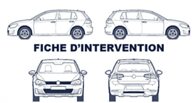  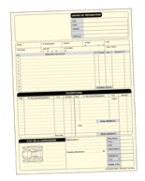
Niveau 2 | TD analyse et interprétation des valeurs des trains roulants et /ou de la structure | 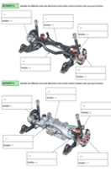  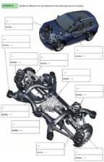  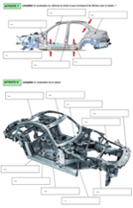  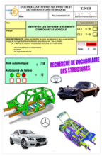
Niveau 3 | Préparation à la livraison du véhicule | 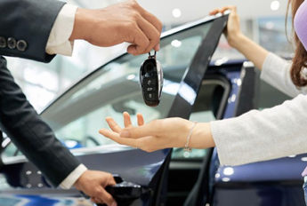

SAVOIRS ASSOCIÉS
Les trains roulants
La structure du véhicule
Chiffrage et expertise
L’hygiène, la santé, la sécurité, l’environnement

L’organisation en CAP carrossier automobile

Organisation des séquences en classe de première

Il est recommandé de réaliser les activités à partir d’un dossier technique illustrant la remise en conformité d’un véhicule (ordre de réparation, méthodologies constructeur et équipementiers…)
1. Découverte de l’environnement et acquisition des premiers gestes professionnels
2. Mise en œuvre
d’opérations de dépose repose
4. Opérations de remise en forme simple
Classe de première année de CAP
carrossier automobile
3. Préparation des fonds
5. Découverte d’un assemblage thermique
6. Application des sous-couches

Organisation des séquences en classe de terminale
Il est recommandé de réaliser les activités à partir d’un dossier technique illustrant la remise en conformité d’un véhicule (ordre de réparation, méthodologies constructeur et équipementiers…)
1. Opération de remise en forme

3. Réparation d’un élément plastique
2. Préparation et des fonds et surfaces

Classe de terminale CAP
carrossier automobile
6 Remplacement de vitrage

5. Remplacement d’un élément inamovible collé et/ou riveté
4. Remplacement d’un élément inamovible soudé

L’organisation en CAP Peintre Automobile

Organisation des séquences en classe de première

Il est recommandé de réaliser les activités à partir d’un dossier technique illustrant la remise en conformité d’un véhicule (ordre de réparation, méthodologies constructeur et équipementiers…)
1. Découverte de l’environnement et acquisition des premiers gestes professionnels
2. Mise en œuvre d’opération de dépose repose
3. Préparation des fonds
4. Application des sous-couches
Classe de première année de CAP
peintre automobile
5. Réparation d’un élément plastique simple
7. Application d’un produit de finition
6. Préparation des surfaces simple

Organisation des séquences en classe de terminale

Il est recommandé de réaliser les activités à partir d’un dossier technique illustrant la remise en conformité d’un véhicule (ordre de réparation, méthodologies constructeur et équipementiers…)
5. Application d’un produit de finition
1. Réparation d’un élément plastique
2. Préparation des fonds et surfaces
3. Préparation avant application
4. Identification et recherche d’une teinte et sa nuance
Classe de terminale CAP peintre automobile
7. Rectification des défauts
6. Réalisation des différents raccords

L’approche par compétences

En introduction, il peut être utile de rappeler qu’une compétence est indissociable de l’activité par laquelle elle se manifeste. C’est toujours par l’action qu’une compétence se met à jour (pouvoir d’agir). Acquérir une compétence nécessite d’être confronté à un ensemble de situations et de problèmes à résoudre qui lui donne sens.
Pour être plus précis, on peut aussi dire qu’une compétence est une capacité d’action efficace face des situations relativement semblables (problèmes authentiques). Cela suppose qu’on dispose à la fois des connaissances nécessaires et de la capacité de les mobiliser à bon escient.

Cette introduction permet de comprendre qu’une compétence ne puisse être jamais transmise, mais bien (re)construite par l’élève lui-même, par associations successives de situations spécifiques. Le choix de ces situations et la mise en évidence d’invariants dans ces situations constituent la structure d’une formation basée sur une approche par compétences.

D’un point de vue opérationnel, la conception d’un parcours de formation relève d’un processus d’ingénierie qui vise à définir les CONTENUS à enseigner, la MANIERE de les enseigner et les MOYENS pour les enseigner. Ce processus peut se résumer ainsi :

1

2

3
4

5

Le projet comme support de formation

Du projet au chef d’œuvre : une même logique pédagogique

Le projet est encore sous utilisé comme support pédagogique dans les formations. Pourtant, cette pédagogie active par essence, contribue fortement au développement des compétences en donnant du sens aux apprentissages.

Cette pédagogie prenant appui sur le projet participe efficacement à la responsabilisation des élèves, et développe leur culture de l’engagement pour une réussite collective par le biais du travail collaboratif et coopératif. Elle vise à développer chez les élèves la créativité, l’autonomie, la culture du compromis et l’esprit de synthèse.

Le projet participe aussi à la formation du citoyen, en développant des compétences de savoir-être et les attitudes, qui sont importantes pour s’épanouir dans la vie professionnelle. Grâce à l’organisation des activités pratiques en îlots - organisation qui n’est pas seulement structurelle, mais essentiellement pédagogique – et à la démarche de projet, les élèves découvrent l’ingénierie concourante si prégnante dans toutes les entreprises. La prise en compte de la complexité du monde qui les entoure implique d’accoutumer les élèves à ces modalités de travail et de réflexion.

Le vadémécum lié à la « réalisation du chef d’œuvre » explicite les objectifs : « Le chef-d’œuvre systématise et incarne la pédagogie de projet dans l’enseignement professionnel. Pour autant, il ne doit pas être un projet comme un autre. Il est un moment et un objet de formation exceptionnel dans le parcours de l’élève contribuant à sa motivation et à son développement personnel. Il vise aussi à promouvoir l’excellence professionnelle du candidat dans un but de valorisation de son parcours de formation auprès des futurs recruteurs. »
Vademecum et m@gistère « Réalisation du chef d’œuvre »

Les ambitions du projet comme support pédagogique

L’élève apprend en faisant et fait pour apprendre. Il devient ainsi un des acteurs d’une pédagogie collaborative inter-personnelle, inter-disciplinaire et même inter-générationnelle dans une nouvelle relation avec ses professeurs. L’élève vit une aventure collective.

Il se confronte à des dilemmes, recherche des compromis, prend des initiatives et effectue des choix pour répondre à un besoin dans un contexte sociétal donné (économique, écologique, culturel, etc.). Il vit une pédagogie de la responsabilisation à travers son engagement personnel dans un projet qui s’inscrit dans la durée ce qui induit le concept de contractualisation, associé à la répartition de tâches collaboratives organisées, pour atteindre un objectif partagé. Chaque élève, au sein du groupe de travail auquel il participe, est conduit à opérer des choix, les justifie et argumente lors des revues de projet en développant une argumentation.

Le projet permet donc de :
- proposer une façon d’apprendre motivante, contextualisée et en lien avec le concret/la réalité ;
- conjuguer la logique de l’action (élève acteur, créatif et actif) et l’apprentissage ;
- créer des situations de développement de compétences et d’acquisition de savoirs dans le cadre d’une tâche complexe ;
- développer une culture de l’engagement pour réaliser ce qui paraissait complexe au départ ;
- apprendre à travailler en groupe, planifier des tâches et tirer parti des moyens mis à disposition.

Les points de vigilance

D’un point de vue pédagogique, le projet confronte les élèves à des obstacles de manière à provoquer des besoins d’apprentissage. Il convient de veiller à ce que le désir de résultat, la volonté de faire aboutir le projet ne prenne pas le dessus sur le développement des apprentissages.

Il est nécessaire de trouver un équilibre entre :
- une dérive productiviste qui consiste à faire du projet une fin en soi : le résultat du projet est la seule finalité recherchée par ses acteurs au détriment des apprentissages et des relations humaines. Trouver un juste milieu entre aboutissement et objectifs pédagogiques est le grand dilemme de la démarche de projet ;
- une dérive techniciste qui impose une planification à l’excès : l’enseignant s’accapare le rôle de chef de projet, les élèves ne sont alors que dans la posture d’exécutants de consignes strictes, ils ne sont pas acteurs. Impliquer les élèves doit rester une priorité ;
- une dérive spontanéiste où le projet s’invente au fur et à mesure sans objectif clairement défini au départ, sous prétexte de liberté et d’initiative. Proposer un cadrage reste indispensable pour structurer tout projet.
- Cet équilibre entre ces trois dérives est illustré par le schéma ci-dessous :

Pour respecter cet équilibre, il convient de suivre quelques règles :
- l’élève participe au choix de la thématique de son projet ;
- l’élève a la possibilité de prendre des décisions tout au long du projet ;
- le projet et les tâches sont atteignables par le groupe d’élèves pour créer des situations de réussite ;
- un cahier des charges précis et des objectifs intermédiaires clairs sont fournis aux élèves ;
- des choix de situations qui n’amènent pas l’élève à seulement appliquer, mais le conduisent à concevoir, choisir, décider, anticiper, à être responsable vis-à-vis du groupe et de lui-même de sa stratégie et de son engagement.

Exemples de projets et chefs d’œuvre proposés (RNR STI et BRIO)

Les usages du numérique

Les raisons de développer l’usage du numérique
Le vademecum intitulé « renforcer les usages du numérique » précise que : « La transformation de la voie professionnelle doit permettre à chaque élève de construire les compétences qui en feront un professionnel reconnu et un citoyen éclairé. Elle doit aussi l’aider à poser les bases d’un parcours de formation tout au long de la vie. Pour atteindre ces différents objectifs, les usages du numérique sont devenus essentiels. »
(…)
« Le numérique est lié à la transformation de la voie professionnelle pour au moins trois raisons :
- la possibilité d’offrir de nouvelles modalités pédagogiques en classe avec le numérique afin de mieux former les élèves d’aujourd’hui et de demain. Le numérique doit être placé au service de l’amélioration des conditions d’apprentissage des élèves, de la consolidation des acquis, du suivi du développement des compétences, de la construction d’un parcours (dimension de scolarisation) ;
- la préparation des élèves au numérique pour une insertion dans une société largement digitalisée, avec de nouvelles normes de communication, de moyens d’accès à l’information qu’il faut utiliser avec discernement. Renforcer les usages du numérique en LP, c’est donner les moyens aux élèves de s’insérer durablement dans la société en limitant le risque d’être exposés à ce que l’on nomme déjà la fracture numérique liée à l’illectronisme (dimension de socialisation) ;
- la nécessité d’apporter une réponse à la digitalisation des activités et à la nouvelle organisation des métiers. Les formations professionnelles se doivent de former pour et par le numérique pour préparer les élèves à des activités professionnelles fortement modifiées par la diffusion du numérique et le développement de nouveaux usages. Tous les métiers du public au privé, du tourisme au transport en passant par l’industrie, le commerce, la santé, la banque, ou encore l’agriculture sont modifiés par la transformation numérique. Les enjeux portent à la fois sur la formation initiale et sur la formation continue. C’est bien là que se trouve la spécificité essentielle des lycées professionnels en matière d’usages du numérique (dimension de professionnalisation). »

Les compétences transversales liées aux usages du numérique doivent être évaluées.

« La plateforme PIX d’entraînement et de certification du cadre de référence des compétences numériques Pix est un service public gratuit en ligne de positionnement, d’évaluation, et de certification des compétences numériques.
Accessible sur inscription, il permet à chaque apprenant d’évaluer ses connaissances et ses compétences numériques selon 8 niveaux sur les 5 grands domaines du cadre de référence des compétences numériques. Les tests permettent de mesurer les savoir-faire numériques et la capacité à identifier les enjeux du numérique. https://pix.fr/. Pix remplace le B2i.

Vademecum et m@gistère « renforcer les usages du numérique »

Les exemples proposés ci-dessous, permettent d’illustrer ces différents usages.

Évaluation formative via un questionnaire ludique en ligne
L’exemple suivant, basé sur une évaluation formative en ligne, illustre une utilisation ludique permettant aux élèves de vérifier leurs acquis à la suite d’une activité professionnelle menée sur le plateau technique. Elle pourra être mis en œuvre pour vérifier par exemple que des éléments simples sont connus…

Ces outils numériques permettent de créer une appétence d’apprentissage à travers une activité de type challenge (en équipe ou de façon individuelle) auprès des élèves puisqu’elles font appel à des notions de rapidité dans les réponses et qu’elles sont menées au sein d’un groupe classe simultanément.
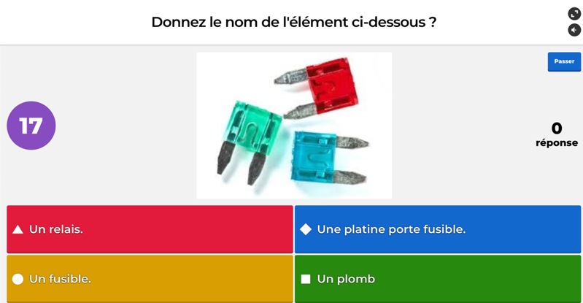

Exemples d’activités de type quiz

Cet usage du numérique indique rapidement au professeur et aux élèves si les notions étudiées sont acquises. De plus, lors d’une activité de synthèse, il permet immédiatement à l’enseignant d’apporter des éléments complémentaires pour favoriser la compréhension de tous ou de la remédiation si nécessaire puisque celui-ci dispose, à l’issu du questionnaire, d’un rapport complet sur les réponses de chaque élève.
Ces activités viennent en complément des activités réalisées en travaux pratiques. Elles peuvent être réalisées pour toutes les séquences vues précédemment.

Réalité virtuelle et réalité augmentée en travaux pratiques

Bien que souvent confondues, ces deux technologies sont distinctes. Alors que la réalité virtuelle crée une simulation totalement immersive, la réalité augmentée superpose au monde réel des étiquettes, des légendes et d’autres éléments qui améliorent la perception par l’utilisateur de son environnement.
Les systèmes de réalité virtuelle et de réalité augmentée, permettant également aux utilisateurs de revenir en arrière (en visionnant le film de leur action) et de progresser à leur propre rythme, peuvent également aider à combattre la baisse de concentration. On peut dès lors se demander pourquoi cette technologie n’est-elle pas plus largement adoptée.

Réalité virtuelle : RV ou VR
L'expression « réalité virtuelle » (ou multimédia immersif ou réalité simulée par ordinateur) renvoie typiquement à une technologie informatique qui simule la présence physique d'un utilisateur dans un environnement artificiellement généré par des logiciels, environnement avec lequel l'utilisateur peut interagir.

Les simulateurs 3D peuvent permettre aux élèves de progresser rapidement sans avoir à consommer des produits peinture ou de soudage de plus en plus onéreux. Dans l’activité carrosserie peinture, cette première approche du geste professionnel permet de plus, d’appréhender des notions parfois difficilement visibles à l’œil nu dans les activités courantes tels que :
- pour le simulateur de soudage : la position de soudage, le bain de fusion, le débit du gaz, du fil et de l’intensité, les zones thermiques, les déformations de surface…
- pour le simulateur de peinture : le débit d’air, l’épaisseur du revêtement, la distance entre les pistolet et le support, la vitesse de déplacement, les angles d’application, la peinture de formes complexes…
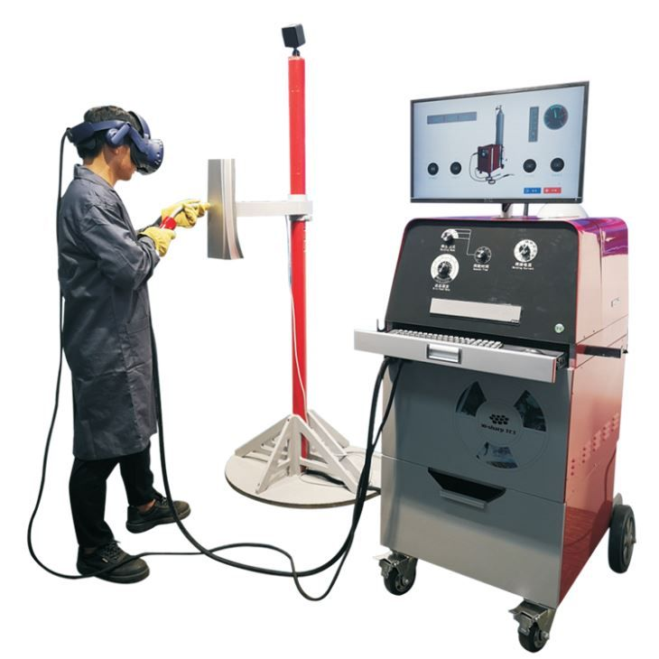
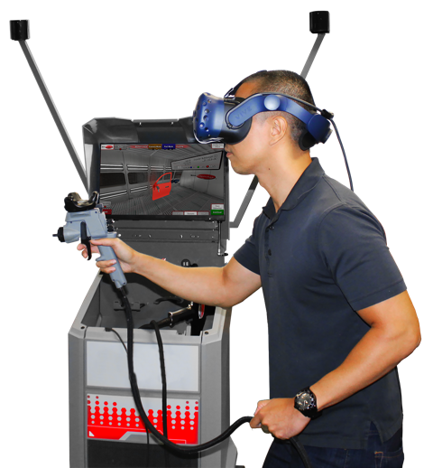

Réalité augmentée : RA
La réalité augmentée est la superposition de la réalité et d'éléments (sons, images 2D, 3D, vidéos, etc.) calculés par un système informatique en temps réel. Souvent, elle désigne les différentes méthodes qui permettent d'incruster de façon réaliste des objets virtuels dans une séquence d'images. Elle s'applique aussi bien à la perception visuelle (superposition d'image virtuelle aux images réelles) qu'aux perceptions tactiles ou auditives
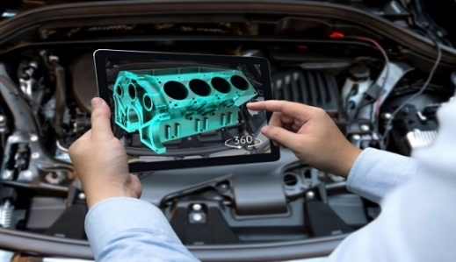
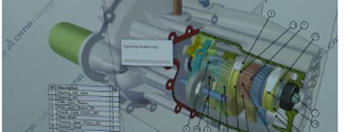

L’analyse structurelle d’un sous ensemble en réalité augmentée

L’analyse fonctionnelle d’un sous ensemble en réalité augmentée

S’il est donc nécessaire de progresser en termes de formation pour développer ces compétences nouvelles, il ne s’agit pas de substituer la réalité virtuelle aux équipements présents sur les plateaux techniques qui permettent une réalisation réelle. Il s’agit bien au contraire de les utiliser dans un cadre pédagogique au sein du processus d’apprentissage :
- pour faire comprendre par simulation les processus physiques qui conduisent aux solutions techniques et à leur mise en œuvre ;
- pour développer la capacité d’analyse d’une situation dans une approche globale et interdisciplinaire ;
- pour analyser le processus d’apprentissage en cours, par un retour sur son action.

Il est donc essentiel de développer l’usage du numérique en général sur les lieux de la formation professionnelle, et particulièrement la modélisation 3D, la réalité virtuelle et la réalité augmentée qui nous permettrons de développer les compétences professionnelles nécessaires au professionnel du 21ème siècle.

Le serious game en travaux pratiques

Ce sont des outils numériques, disponibles sur ordinateur, tablette et mobile, qui permettent aux élèves d’apprendre par le jeu.
Le « serious game » véhicule connecté aborde les caractéristiques techniques et les fonctionnalités des différents véhicules connectés.
Le « serious game » VE/VH aborde les modalités de consignation et de déconsignation d’un véhicule électrique et/ou hybride

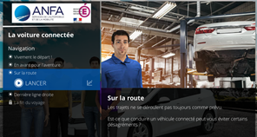
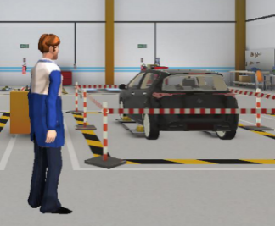

Ces technologies permettent de proposer des activités s’intégrant dans de nombreuses séquences de la classe sur l’ensemble du cursus du baccalauréat professionnel ou du CAP.

Exemples d’activités proposés (RNR STI et PNF du 2 février 2023)

La co-intervention

La transformation de la voie professionnelle fait apparaître, dans les grilles horaires des formations professionnelles des heures d’enseignement en co-intervention. Ces heures concernent la co-intervention en mathématiques-physique-chimie avec les enseignements professionnels et en français avec les enseignements professionnels.

Un vademecum « mettre en œuvre la co-intervention dans la voie professionnelle » explicite les objectifs : « En rendant plus concrets les enseignements généraux, en mettant en perspective les situations professionnelles et en rendant plus lisible le sens des enseignements, généraux comme professionnels, la co-intervention doit susciter ou accroître la motivation des élèves et favoriser leur engagement dans leur formation.
Nous définirons donc la co-intervention comme une modalité pédagogique de mise en œuvre des référentiels et des programmes dans laquelle deux enseignants interviennent ensemble dans une même salle (ou un même lieu) et au même moment. Dans cette définition, la co-intervention suppose nécessairement un co-enseignement, c'est-à-dire un projet d’enseignement élaboré en commun et en amont de la co-intervention proprement dite : définition des objectifs et des contenus d’enseignement à partir des référentiels et des programmes, choix des moments et des formes de la co-intervention pour atteindre ces objectifs, indicateurs d’évaluation pour l’analyse réflexive de la séance proposée. »

Le vademecum propose des exemples de séquences pédagogiques de co-intervention en classe de seconde pour quelques diplômes.

Vadémécum et M@gistère « mettre en œuvre la co-intervention dans la voie professionnelle »

Exemples d’activités proposés (RNR STI)

La construction du parcours de l’élève

La transformation de la voie professionnelle renforce l’accompagnement proposé aux élèves pour leur permettre une plus grande liberté de choix, de mieux personnaliser les parcours et de valoriser toutes les modalités de formation initiale (scolaire et apprentissage).
L’accompagnement est renforcé en voie professionnelle pour permettre aux élèves de consolider leurs apprentissages et un temps dédié à l’orientation est mis en place pour la construction de leur projet.

Un vademecum « l’accompagnement à l’orientation en voie professionnelle » à destination des équipes pédagogiques et éducatives précise les objectifs, les repères et propose des ressources pédagogiques.
Les éléments suivants sont extraits de ce document.

L’accompagnement à l’orientation vise ainsi trois objectifs pédagogiques :
- appréhender les principes de fonctionnement et la diversité du monde économique et professionnel ainsi que les perspectives d’insertion offertes par la spécialité ou la famille de métiers ;
- connaître les possibilités de poursuite d’études post-baccalauréat professionnel ;
- élaborer son projet d’orientation scolaire et professionnelle.

Le schéma de progression suivant est une proposition d’organisation de l’année scolaire en classe de seconde professionnelle par famille des métiers. La temporalité de la mise en œuvre des trois axes proposés relève de la progression choisie par le professeur en lien avec le projet d’établissement et l’intervention des régions.

Vademecum « l’accompagnement à l’orientation en voie professionnelle »

Sitographie

Informations générales
http://www.nouvelle-voiepro.fr
https://www.education.gouv.fr/cid2573/la-voie-professionnelle-au-lycee.html
https://eduscol.education.fr/cid133260/transformer-le-lycee-professionnel.html
https://brio.education.gouv.fr/

Ressources liées à la filière carrosserie peinture automobile
https://eduscol.education.fr/sti/formations/bac-pro/bac-pro-carrossier-peintre-automobile
https://eduscol.education.fr/sti/formations/cap/cap-carrossier-automobile
https://eduscol.education.fr/sti/formations/cap/cap-peintre-automobile

Décret n° 2013-915 du 11 octobre 2013 relatif aux travaux interdits et réglementés pour les jeunes âgés de moins de dix-huit ans, Décrets n° 2015-443 et 2015-444 du 17 avril 2015, Circulaire interministérielle du 7 septembre 2016.
Référentiel de formation à la prévention des risques d’origine électrique (PRE) – DEGESCO – Version Juillet 2020
Annexe 1 : liste des diplômes soumis au référentiel de formation à la PRE – novembre 2020
Bordalo Isabelle & Ginestet Jean-Paul (1993). Pour une pédagogie du projet. Paris : Hachette.
L’illectronisme est un manque ou une absence totale de connaissance des clés nécessaires à l’utilisation et à la création des ressources électroniques. C'est un néologisme, traduction de information-illiteracy, qui transpose le concept d’illettrisme dans le domaine de l’informatique.
De telles activités peuvent être créées via des sites internet comme Kahoot (https://kahoot.it)
L’article L314-2 de la loi pour l’école de la confiance permet à des équipes, dans le cadre d’expérimentations locales et en accord avec le projet d’établissement, de développer en plus et sous réserve de l’autorisation préalable des autorités académiques, des initiatives d’enseignement en co-intervention mobilisant d’autres disciplines.

